BỘ GIÁO DỤC VÀ ĐÀO TẠO
TRƯỜNG ĐẠI HỌC THƯƠNG MẠI

BÁO CÁO TỔNG KẾT
ĐỀ TÀI NGHIÊN CỨU KHOA HỌC CỦA SINH VIÊN

ĐỀ TÀI: ỨNG DỤNG CỦA CHATBOT VÀO TUYỂN SINH CỦA KHOA HỆ THỐNG THÔNG TIN KINH TẾ VÀ THƯƠNG MẠI ĐIỆN TỬ TRƯỜNG ĐẠI HỌC THƯƠNG MẠI

Sinh viên thực hiện: Nguyễn Ngọc Linh – K58SN1
Trần Thu Hà – K58SN1
Tạ Văn Hải – K58SN2
Đỗ Nhật Quang – K58SN2
Phạm Gia Bảo Phong – K58SN1

Giáo viên hướng dẫn: Th.S Đỗ Thị Thanh Tâm

Hà Nội, năm 2024

LỜI CAM ĐOAN

Nhóm nghiên cứu khoa học chúng tôi xin cam đoan đề tài “ĐỀ TÀI: ỨNG DỤNG CỦA CHATBOT VÀO TUYỂN SINH CỦA KHOA HỆ THỐNG THÔNG TIN KINH TẾ VÀ THƯƠNG MẠI ĐIỆN TỬ TRƯỜNG ĐẠI HỌC THƯƠNG MẠI” là do nhóm nghiên cứu tự mình nghiên cứu, tìm hiểu, vận dụng các kiến thức đã học và trao đổi với giảng viên hướng dẫn,… được thực hiện dưới sự hướng dẫn khoa học của Th.S Đỗ Thị Thanh Tâm. Các kết quả nghiên cứu, kết luận trong bài báo cáo nghiên cứu là trung thực không sao chép dưới bất kỳ hình thức nào. Những nguồn tài liệu tham khảo đã được trích dẫn và ghi nguồn theo đúng quy định
Các thông tin, dữ liệu mà chúng tôi sử dụng trong bài nghiên cứu này là hoàn toàn có nguồn gốc rõ ràng, các nhận xét và đề xuất dựa trên kết quả phân tích thực tế và kinh nghiệm, chưa từng được công bố dưới bất cứ hình thức nào.

Hà Nội, ngày 01 tháng 03 năm 2024
Nhóm thực hiện đề tài

LỜI CẢM ƠN

Để hoàn thành đề tài nghiên cứu “ĐỀ TÀI: ỨNG DỤNG CỦA CHATBOT VÀO TUYỂN SINH CỦA KHOA HỆ THỐNG THÔNG TIN KINH TẾ VÀ THƯƠNG MẠI ĐIỆN TỬ TRƯỜNG ĐẠI HỌC THƯƠNG MẠI”, nhóm nghiên cứu đã nhận được sự giúp đỡ và sự giúp được vô cùng tận tình cũng như là góp ý đúng đắn, có giá trị về chuyên môn từ Cô hướng dẫn khoa học của chúng tôi – Th.S Đỗ Thị Thanh Tâm. Ngoài những kiến thức hữu ích cho bài nghiên cứu thì điều quý giá nhất chúng tôi học hỏi được từ Cô là tinh thần trách nhiệm và thái độ nghiêm túc với công việc. Chính vì vậy, lời cảm ơn đầu tiên với tất cả sự chân thành này, nhóm nghiên cứu xin trân trọng dành tặng cho Cô.
Do thời gian có hạn và chưa có kinh nghiệm trong nghiên cứu khoa học nên bài nghiên cứu không thể tránh một vài hạn chế và thiếu sót. Nhóm nghiên cứu rất mong nhận được sự đóng góp và bổ sung ý kiến của thầy cô.
Nhóm nghiên cứu xin chân thành cảm ơn!

Hà Nội, ngày 01 tháng 03 năm 2024
Nhóm thực hiện đề tài

MỤC LỤC
DANH MỤC BẢNG BIỂU

LỜI CAM ĐOAN 1
LỜI CẢM ƠN 2
MỞ ĐẦU 4
1. TỔNG QUAN THUỘC LĨNH VỰC ĐỀ TÀI 4
2. LÝ DO LỰA CHỌN ĐỀ TÀI 5
3. MỤC TIÊU CỦA ĐỀ TÀI 6
CHƯƠNG 1: TỔNG QUAN 9
1.1. Giới thiệu về trí tuệ nhân tạo (AI- Artificial Intelligence) 9
1.2. Giới thiệu về chatbot 9
1.2.1. Lịch sử ra đời của chatbot 10
1.2.2. Phân loại chatbot 10
1.2.3. Cấu tạo của Chatbot 11
1.2.4. Các kỹ thuật sử dụng để xây dựng ứng dụng Chatbot 11
1.3. Ứng dụng của chatbot tại Việt Nam 11
1.4. Khảo sát ứng dụng của Chatbot 12
1.4.1. Ứng dụng của Chatbot trong giáo dục 12
1.4.2. Ứng dụng của Chatbot trong Y tế 12
1.4.3. Ứng dụng của Chatbot trong Kinh doanh 13
1.5. Thực trạng sử dụng Chatbot ở Việt Nam 13
1.6. Giới thiệu về Khoa Hệ thống thông tin kinh tế và Thương mại điện tử và Trường Đại học Thương Mại. 13
1.7. Tổng quan về NLP 14
1.8. Tổng quan về mạng Neuron 15
1.8.1. Mạng nhân tạo nơron (Artificial Neural Network) 15
1.8.2. Thành phần cơ bản của mạng neuron nhân tạo 16
1.8.3. Hình trạng của mạng 18
1.8.4. Hàm mục tiêu 19
1.8.5. Thuật toán lan truyền ngược 19
Chương 2: Xây dựng chương trình chatbot tuyển sinh 20
2.1 Kỹ thuật sử dụng để xây dựng ứng dụng Chatbot 20
2.1.1 Xây dựng dữ liệu về tuyển sinh 20
2.1.2 Mạng Nơron nhân tạo 26
2.2 Các Hàm kích hoạt sử dụng trong bài 27
2.2.2 Hàm ReLU 28
2.4 Xây dựng chương trình sử dụng ngôn ngữ Python 29
2.5 Huấn luyện mô hình 31
Chương 3: Kết quả và bàn luận 34
3.1 Kết quả triển khai 34
3.1.1 Giới thiệu về bộ dữ liệu thu thập 34
3.1.2 Kết quả 34
3.3 Bàn luận 35
3.4 Kết chương 35
Chương 4: Kết luận và hướng phát triển 36
Tài liệu tham khảo 37

DANH MỤC HÌNH ẢNH

Hình 1.1. Mạng nhân tạo neuron 16
Hình 1.2. Đơn vị xử lý 17
Hình 1.3. Hàm sigmoid 18
Hình 1.4. Minh họa ReLU 18
Hình 1.5. Minh họa Leaky ReLU 18
Hình 1.6. Hàm Softmax 19
Hình 1.7. Hàm đồng nhất 19
Hình 1.8. Hàm tổng bình phương lỗi 20
Hình 2.1. Cài đặt thư viện 23
Hình 2.2. Mapping Google Drive folder 23
Hình 2.3. Define WebPage & Storagr Link 24
Hình2.4. Source Ready To Run 25
Hình 2.5. Bắt đầu crawl 25
Hình 2.6. Write it to CSV 26
Hình 2.7. Sơ đồ hướng mũi tên để biết đường đi của thuật toán 27
Hình 2.8. Công thức tính Hàm softmax 28

MỞ ĐẦU

1. TỔNG QUAN THUỘC LĨNH VỰC ĐỀ TÀI
Chatbot AI (Artificial Intelligence) là một hệ thống tự động hoạt động dựa trên trí tuệ nhân tạo (AI), được lập trình để tương tác với con người thông qua việc trò chuyện. Chatbot AI có khả năng hiểu và phản hồi các câu hỏi và yêu cầu từ khách hàng một cách tự nhiên, tạo ra trải nghiệm tương tự như đang giao tiếp với một người thực. Chatbot AI được lập trình để thực hiện nhiều nhiệm vụ khác nhau ví dụ như là hỗ trợ khách hàng, cung cấp thông tin, thực hiện giao dịch, đưa ra khuyến nghị hay làm nhiều hoạt động khác...Thông thường, chatbot AI được tích hợp trong các ứng dụng di động, nền tảng trò chuyện, website hay các hệ thống tự động khác. Nguyên tắc hoạt động của chatbot AI đó là dựa trên trí tuệ nhân tạo và ngôn ngữ lập trình NLP để phân tích yêu cầu từ phía của người dùng và gửi lại câu trả lời phản hồi phù hợp nhất dựa theo các phân tích trên.
Công tác tuyển sinh của trường đại học là một hoạt động quan trọng và phức tạp, liên quan đến nhiều bên trong và ngoài hệ thống giáo dục. Để có thể thực hiện công tác tuyển sinh hiệu quả, công bằng và minh bạch, các trường đại học đã áp dụng nhiều công nghệ tiên tiến, nhất là trong lĩnh vực trí tuệ nhân tạo, học máy và xử lý dữ liệu. Một trong những công nghệ được sử dụng rộng rãi trong tuyển sinh đại học là xử lý ngôn ngữ tự nhiên (NLP). NLP là một nhánh của trí tuệ nhân tạo, tập trung vào việc cho phép máy tính hiểu và xử lý ngôn ngữ con người, để máy tính có thể tiến gần hơn với trình độ hiểu biết ngôn ngữ như con người. NLP có nhiều ứng dụng trong tuyển sinh đại học, chẳng hạn như:
- Tạo ra các bài thi trắc nghiệm khách quan trên máy tính, dựa trên các nguồn tài liệu tham khảo, để đánh giá năng lực của thí sinh. Ví dụ như Đại học Bách khoa Hà Nội đã tổ chức 6 đợt thi Đánh giá tư duy (TSA) tại 20 điểm thi trên 10 tỉnh/thành phố trên cả nước.
- Phân tích và đánh giá các bài luận của thí sinh, sử dụng các tiêu chí như ngữ pháp, từ vựng, cấu trúc, nội dung, sáng tạo, logic, để xếp loại và chọn ra những thí sinh xuất sắc. Ví dụ, Đại học Kinh tế quốc dân đã áp dụng NLP để xét tuyển thí sinh có chứng chỉ quốc tế SAT hoặc ACT.
- Tư vấn và hỗ trợ thí sinh trong quá trình đăng ký và chuẩn bị thi tuyển, bằng cách sử dụng các chatbot thông minh, có thể trả lời các câu hỏi thường gặp, cung cấp các thông tin cần thiết, giải đáp các thắc mắc và khó khăn của thí sinh. Ví dụ, Đại học Quốc gia Hà Nội đã triển khai chatbot tư vấn tuyển sinh trên nền tảng Facebook Messenger.
- Một công nghệ khác được áp dụng trong tuyển sinh đại học là học máy (Machine Learning). Học máy là một nhánh của trí tuệ nhân tạo, tập trung vào việc cho phép máy tính học hỏi từ dữ liệu và kinh nghiệm, để máy tính có thể cải thiện hiệu năng và đưa ra các quyết định thông minh. Machine Learning có nhiều ứng dụng trong tuyển sinh đại học, chẳng hạn như:
- Dự báo và phân bổ chỉ tiêu tuyển sinh cho các ngành, khối, tổ hợp xét tuyển, dựa trên các yếu tố như nhu cầu xã hội, xu hướng thị trường, chất lượng đào tạo, điểm chuẩn, số lượng thí sinh đăng ký. Ví dụ, Đại học Sư phạm Hà Nội 2 đã sử dụng Machine Learning để dự báo chỉ tiêu tuyển sinh cho ngành Sư phạm Khoa học tự nhiên.
- Phân tích và phân loại hồ sơ xét tuyển của thí sinh, sử dụng các thuật toán phân lớp, phân cụm, để xác định các nhóm thí sinh có đặc điểm tương đồng, nhận biết các hồ sơ bất thường, sai sót, gian lận. Ví dụ, Đại học Sư phạm Hà Nội đã sử dụng Machine Learning để phân loại hồ sơ xét tuyển theo 5 phương thức: xét tuyển dựa theo kết quả thi tốt nghiệp THPT năm 2024; xét tuyển thẳng; xét học bạ THPT; thi tuyển (thi năng khiếu, thi đánh giá năng lực); kết hợp thi tuyển và xét tuyển.
- Tối ưu hóa và cải tiến quy trình tuyển sinh, sử dụng các thuật toán học tăng cường, để máy tính có thể học hỏi từ kinh nghiệm và môi trường, để đạt được mục tiêu tối ưu. Ví dụ, Đại học Quốc gia TP Hồ Chí Minh đã sử dụng Machine Learning để tối ưu hóa quy trình tuyển sinh, nhằm giảm thiểu chi phí, thời gian, nhân lực, tăng cường minh bạch, công bằng và hiệu quả.
- Một công nghệ nữa được áp dụng trong tuyển sinh đại học là kỹ thuật xử lý dữ liệu (data processing). Kỹ thuật xử lý dữ liệu là phương pháp thu thập dữ liệu thô và dịch nó thành thông tin có thể sử dụng được. Kỹ thuật xử lý dữ liệu có nhiều ứng dụng trong tuyển sinh đại học, chẳng hạn như:
- Sử dụng các hệ thống cơ sở dữ liệu, kho dữ liệu, hồ chứa dữ liệu, để quản lý và bảo mật dữ liệu của các trường đại học và thí sinh. Ví dụ, Bộ Giáo dục và Đào tạo đã xây dựng hệ thống cơ sở dữ liệu quốc gia về tuyển sinh đại học, cao đẳng, giao dục nghề nghiệp, để cung cấp thông tin cho các đơn vị liên quan.
- Lọc, sắp xếp, xử lý dữ liệu tuyển sinh, sử dụng các phần mềm, công cụ, ngôn ngữ lập trình, để loại bỏ dữ liệu nhiễu, thiếu, trùng lặp, không liên quan, và biến đổi dữ liệu thành định dạng mong muốn.
Hiện tại Khoa HTTT Kinh tế và TMĐT của Trường Đại học Thương Mại đã áp dụng được 1 vài kỹ thuật vào tuyển sinh như kỹ thuật xử lý dữ liệu,.... để có thể lưu trữ và xử lý được dữ liệu thông tin của sinh viên. Nhưng bên cạnh đó, Khoa vẫn còn hạn chế trong việc áp dụng Chatbot vào việc tư vấn tuyển sinh của Khoa. Từ đó nhóm nhận thấy nhu cầu phát triển chatbot là rất quan trọng để hỗ trợ Khoa trong vấn đề tuyển sinh.

2. LÝ DO LỰA CHỌN ĐỀ TÀI
Trên hành trình đi đến tương lai của thế kỷ công nghệ, mọi sinh viên Việt Nam và trên toàn thế giới đều hướng đến chủ đề đầy hứa hẹn và triển vọng: Trí tuệ nhân tạo (Artificial Intelligence - AI). Sự hứng thú và đam mê tìm hiểu về AI của sinh viên ngày một tăng lên, bởi vì đây là một trong những đề tài lý tưởng cho các bài nghiên cứu khoa học. Không những thế, sinh viên còn nhìn nhận chủ đề này dưới góc độ là cơ hội nghề nghiệp tương lai tiềm năng của họ. AI luôn là xu hướng nóng bỏng xuất hiện xung quanh cuộc sống của chúng ta từ những thứ nhỏ nhặt như hệ thống nhận diện khuôn mặt trên điện thoại cho đến những việc đòi hỏi sự kỳ công như chấm thi trắc nghiệm, robot, trợ lý ảo,... Nếu sinh viên muốn tiếp cận sâu vấn đề này thì vô cùng đơn giản, họ có thể tìm hiểu qua Internet hoặc các bài giảng của khóa học trực tuyến về AI. Sau khi đã tìm hiểu sâu và luyện tập kiến thức trong một thời gian dài, sinh viên cảm thấy tự tin về sự phát triển bản thân có thể ứng tuyển cho một công việc thuộc lĩnh vực này với nguồn thu nhập hấp dẫn. Các sản phẩm trí tuệ nhân tạo của người trẻ cống hiến sẽ mang chính bản chất của những người tạo ra nó: sự sáng tạo, mới mẻ mà vẫn giữ được chuẩn mực đạo đức đối xã hội và cộng đồng. Một trong những sản phẩm đó chính là chatbot. Chatbot là một ứng dụng của trí tuệ nhân tạo (AI) được thiết kế để tương tác với con người. Ứng dụng này hỗ trợ con người trả lời những câu hỏi của người dùng về những chủ đề mà họ muốn tìm hiểu thêm. Chatbot thường trao đổi với người dùng qua hình thức tin nhắn (Textual). Hệ thống chatbot tạo ra một môi trường để cho robot (máy tính) có thể tương tác với con người bằng ngôn ngữ tự nhiên. Các Chatbot được tạo ra với mục đích độc lập chẳng hạn như giao dịch với khách hàng, trao đổi biểu mẫu thông tin hay đơn giản chỉ là trò chuyện với bạn. Ứng dụng này nhằm mục đích thay thế các nhân viên tư vấn, hỗ trợ đưa ra câu trả lời cho các câu hỏi của người dùng ngay lập tức. Chatbot thường giao tiếp với người dùng qua tin nhắn văn bản hoặc âm thanh. Ưu điểm nổi trội của việc sử dụng chatbot là cung cấp khả năng trò chuyện hoạt động 24/7 vì con người sẽ có lúc cần nghỉ ngơi nhưng chatbot thì không, xử lý nhiều cuộc trò chuyện cùng một lúc, phản hồi yêu cầu của người dùng một cách hoàn toàn tự động và gần như ngay lập tức cho nên khách hàng cảm thấy hài lòng hơn bởi họ sẽ có cảm giác mình được chăm sóc và hỗ trợ rất tốt.
Chatbot tuyển sinh là loại chatbot thường được các trường học sử dụng để trả lời các câu hỏi thường gặp của thí sinh theo kịch bản hoặc dữ liệu huấn luyện sẵn. Đối với những câu hỏi đơn giản, chatbot sẽ tự trả lời. Với các câu hỏi phức tạp hơn, chatbot sẽ chuyển đến Ban tuyển sinh của trường, khoa để được hỗ trợ. Trong quá trình hoạt động, chatbot sẽ tự học để đưa ra những câu trả lời chính xác và phù hợp với thực tế hơn. Tuy nhiên, có một thực tế là giai đoạn này chatbot chưa được phổ biến và phát triển nhiều tại các trường học.
Ngày nay, khi sự cạnh tranh thu hút tân sinh viên giữa các trường đại học ngày càng trở nên gay gắt, công tác tư vấn tuyển sinh đại học trở thành một trong những nhiệm vụ quan trọng hàng đầu. Do đó, nếu một trường đại học sử dụng ứng dụng chatbot của mình như một trợ lý ảo để cung cấp thông tin tuyển sinh một cách nhanh chóng cho những người quan tâm, thì số lượng sinh viên đăng ký có thể sẽ tăng lên bởi vì ngoài những lợi ích mà chatbot đem lại đã nêu thì chatbot còn thể hiện sự chuyên nghiệp của trường.
Vì vậy, đối với Trường Đại học Thương Mại nói chung hay Khoa HTTT Kinh tế và TMĐT nói riêng, công tác tư vấn tuyển sinh trở thành một trong những công tác quan trọng. Như vậy, ngoài các công tác quảng bá tuyển sinh truyền thống, nếu Khoa sử dụng thêm ứng dụng chatbot để thực hiện trả lời tự động các câu hỏi của những người quan tâm vào bất kỳ thời điểm nào sẽ giúp tăng khả năng họ đăng ký nguyện vọng vào Trường. Ngoài ra, việc sử dụng ứng dụng trả lời tư vấn tuyển sinh cho thấy sự chuyên nghiệp của Trường, làm cho người học tin tưởng hơn vào chất lượng đào tạo của Trường.
Hiểu rõ được tầm quan trọng của việc áp dụng kỹ thuật sử dụng Chatbot cho việc tuyển sinh của Khoa Hệ thống thông tin kinh tế và Thương mại điện tử nói riêng và Trường Đại học Thương Mại nói chung, nhóm em đã quyết định lựa chọn đề tài nghiên cứu “XÂY DỰNG ỨNG DỤNG CỦA CHATBOT TRONG HỖ TRỢ TUYỂN SINH CỦA KHOA HTTT Kinh tế và TMĐT”

3. MỤC TIÊU CỦA ĐỀ TÀI
Mục tiêu tổng quát của nghiên cứu Xây dựng chương trình chatbot hỗ trợ tư vấn tuyển sinh của Khoa Hệ thống thông tin kinh tế và Thương mại điện tử Trường Đại học Thương Mại.
Mục tiêu cụ thể đầu tiên là hệ thống hóa lý thuyết chatbot, xử lý ngôn ngữ tự nhiên, mạng noron. Thứ hai là hệ thống hóa các package hỗ trợ NPL và mạng nơ ron và cuối cùng là xây dựng dữ liệu.
4. ĐỐI TƯỢNG VÀ PHẠM VI NGHIÊN CỨU
4.1. Đối tượng nghiên cứu
Đối tượng nghiên cứu: Lý thuyết về chatbot trong tuyển sinh
4.2. Phạm vi nghiên cứu
Phạm vi nghiên cứu của đề tài gồm phạm vi không gian và phạm vi thời gian.
Phạm vi không gian nghiên cứu: Bài nghiên cứu được nhóm nghiên cứu tiến hành thực hiện đối với khoa HTTT Kinh tế và TMĐT của trường Đại học Thương mại.
Phạm vi thời gian: Đề tài nghiên cứu được thực hiện trong khoảng thời gian bắt đầu từ tháng 9 năm 2023 và kết thúc vào ngày 28 tháng 2 năm 2024.
Lý do nhóm nghiên cứu lựa chọn phạm vi nghiên cứu trên là: Phạm vi nghiên cứu gần gũi và mang tính thiết thực giúp cho nhóm nghiên cứu tiết kiệm được nhiều thời gian, nhân lực trong việc thu thập thông tin và dữ liệu từ quá trình tuyển sinh. Các dữ liệu được lấy từ phạm vi khoa dễ dàng xử lý hơn phạm vi rộng hơn, đồng thời hệ thống dữ liệu được lập trình, phân tích chính xác tránh dẫn tới cồng kềnh, thừa thãi và thiếu sót.
5. PHƯƠNG PHÁP NGHIÊN CỨU
Đề tài bước đầu đi vào thu thập các dữ liệu tức tổng hợp 273 câu hỏi phổ biến được thí sinh đặt ra tại thời điểm tuyển sinh của Trường Đại học Thương mại, trong đó là 153 câu hỏi về chủ đề chính bao gồm Hồ sơ xét tuyển; Phương thức xét tuyển; Sự khác biệt giữa hệ Định hướng nghề nghiệp và Đại trà; Điểm chuẩn của các ngành kết hợp cùng 120 câu hỏi về chủ đề khác gồm Ký túc xá, Câu lạc bộ; Học phần Tiếng Anh; Quân sự; Hệ song ngành bằng cách crawl dữ liệu sử dụng ngôn ngữ Python từ những trang web Facebook chính thức sau đây: Khoa HTTT Kinh tế và TMĐT, Trường Đại học Thương mại, các group trao đổi tuyển sinh sinh viên nội bộ trường Đại học Thương mại khác … Tuy nhiên, nhóm nghiên cứu hoàn toàn cẩn thận tuân thủ các quy tắc cùng điều khoản của trang web này tránh đi việc vi phạm quy tắc và gây ra các vấn đề pháp lý khác.
Tiếp theo, nhóm nghiên cứu tiến hành xây dựng chatbot. Ngôn ngữ lập trình nhóm sử dụng để xây dựng chatbot là ngôn ngữ lập trình hướng đối tượng bậc cao Python. Lý do lựa chọn Python bởi do đặc điểm của ngôn ngữ này là cú pháp đơn giản, rõ ràng; nó chạy trên hầu hết các nền tảng như Windows, Linux, MacOS nên khả năng di động linh hoạt. Hơn nữa, nó còn miễn phí - phù hợp với tài chính của nhóm nghiên cứu đồng thời nó cũng cho phép sử dụng phần mềm của Python và tự do thay đổi mã nguồn của nó. Đặc biệt, khi chạy code của Python, code sẽ được tự động chuyển sang ngôn ngữ mà máy tính có thể hiểu, mã nguồn chuyển đổi thành hình thức bytecode. Không giống như ngôn ngữ C và C++, Python sẽ giúp người dùng lo lắng về những vấn đề liên kết với các thư viện hay quản lý bộ nhớ và những thủ tục dọn dẹp dữ liệu rườm rà khác. Công cụ nhóm sử dụng để xây dựng chatbot là NLTK, TensorFlow, Numpy, Json, Pickly và framework Tflearn. Ngoài ra, còn có công cụ và kỹ thuật như Tokenization, NLP cho phép máy tính xử lý và hiểu ngôn ngữ con người theo cách tự nhiên nhất có thể. Để tiếp cận được thiết kế và triển khai chatbot cần đi qua bước sau đây: Thứ nhất, xác định chatbot được xây dựng để phục vụ cho mục tiêu và yêu cầu như thế nào. Tiếp theo, lựa chọn công nghệ - ngôn ngữ lập trình phải phù hợp với các công cụ và framework đã chọn. Sau đó thiết kế cuộc trò chuyện bao gồm các câu hỏi phổ biến và câu trả lời mà chatbot sẽ phản hồi. Cuối cùng là đào tạo chatbot và giám sát kết quả hoạt động của chatbot, đồng thời cập nhật nếu kết quả sai sót hoặc chưa phù hợp.
6. Ý NGHĨA NGHIÊN CỨU CỦA ĐỀ TÀI
Trường Đại học Thương mại luôn nhìn nhận bước tuyển sinh là một phần quan trọng nhất để chọn lọc được những tân sinh viên tài năng, ngoài ra quá trình tuyển sinh còn là cơ hội để nhà trường tạo được ấn tượng tích cực đối với các thí sinh dự thi. Từ đó thấy được việc nghiên cứu về phương pháp xây dựng Chatbot trong tuyển sinh của Khoa HTTT Kinh tế và TMĐT nói riêng hay của trường Đại học Thương mại nói chung sẽ cung cấp các câu hỏi đi kèm cùng những lời giải đáp cách mà công nghệ - cụ thể là Chatbot có thể cải thiện trải nghiệm của các thí sinh và hiệu quả trong công tác tuyển sinh của khoa HTTT Kinh Tế & TMĐT.
Về khía cạnh trải nghiệm của thí sinh, chatbot có tính năng cung cấp thông tin và chi tiết về quy trình tuyển sinh ngay lập tức giúp giảm bớt tâm trạng bối rối của thí sinh đồng thời tạo cho họ trải nghiệm độc đáo mang tính tương tác cao làm cho thí sinh tăng cảm giác tự tin khi được hỗ trợ trực tuyến. Về hiệu suất quy trình tuyển sinh, phía công tác tuyển sinh của khoa HTTT Kinh tế và TMĐT sẽ được giảm đi một phần áp lực khi đã có chatbot tự động trả lời các câu hỏi phổ biến (ở đây là những câu hỏi có sẵn đã huấn luyện cho chatbot) và hỗ trợ các hồ sơ đăng ký của thí sinh. Thông qua những đánh giá độ hài lòng của thí sinh dành cho tốc độ và hiệu suất của chatbot, nghiên cứu này có thể đưa ra những con số và dữ liệu cụ thể về ảnh hưởng của chatbot. Từ đây, kết quả đánh giá sẽ hỗ trợ được quyết định chính sách của trường Đại học Thương mại cho khoa HTTT Kinh tế và TMĐT về việc sử dụng chatbot phục vụ quá trình tuyển sinh. Nhóm nghiên cứu mong rằng đề tài sẽ không chỉ dừng lại ở đây mà là nền tảng cho những nghiên cứu khác trong tương lai về sự kết hợp của trí tuệ nhân tạo với ngành giáo dục; là kinh nghiệm và bài học cho các trường đại học khác cải thiện, áp dụng trong quá trình tuyển sinh của họ.

Chương 1: Tổng quan

1.1. Giới thiệu về trí tuệ nhân tạo (AI- Artificial Intelligence)
AI - Artificial Intelligence hay còn gọi là Trí tuệ nhân tạo là một ngành khoa học, kỹ thuật chế tạo máy móc thông minh, đặc biệt là các chương trình máy tính thông minh. AI được thực hiện bằng cách nghiên cứu cách suy nghĩ của con người, cách con người học hỏi, quyết định và làm việc trong khi giải quyết một vấn đề nào đó, và sử dụng những kết quả nghiên cứu này như một nền tảng để phát triển các phần mềm và hệ thống thông minh, từ đó áp dụng vào các mục đích khác nhau trong cuộc sống. Nói một cách dễ hiểu thì AI là việc sử dụng, phân tích các dữ liệu đầu vào nhằm đưa ra sự dự đoán rồi đi đến quyết định cuối cùng.
AI có ba mức độ khác nhau:
- Narrow AI: Trí tuệ nhân tạo được cho là hẹp khi máy có thể thực hiện một nhiệm vụ cụ thể tốt hơn so với con người. Nghiên cứu hiện tại về AI hiện đang ở cấp độ này.
- General AI: Trí tuệ nhân tạo đạt đến trạng thái chung khi nó có thể thực hiện bất kỳ nhiệm vụ sử dụng trí tuệ nào có cùng độ chính xác như con người.
- Strong AI: AI rất mạnh khi nó có thể đánh bại con người trong nhiều nhiệm vụ cụ thể.

1.2. Giới thiệu về chatbot
Chatbot hay còn gọi là bot, chatterbot, artificial agent,... là một phần mềm được viết dựa trên nền tảng là trí tuệ nhân tạo phục vụ việc giao tiếp giữa người với máy sử dụng các đoạn văn bản (text). Siri và Alexa hiện là 2 trợ lý ảo xịn nhất hiện nay. Các Chatbot được tạo ra với mục đích độc lập chẳng hạn như giao dịch với khách hàng, trao đổi biểu mẫu thông tin hay đơn giản chỉ là trò chuyện với bạn.
Thiết kế của Chatbot nhằm mục đích tạo điều kiện thuận lợi cho các hoạt động xã hội trong mọi lĩnh vực được xem xét. Chatbot là một loại máy có thể giao tiếp với con người bằng ngôn ngữ tự nhiên. Chatbot là một hình thức triển khai ứng dụng Xử lý ngôn ngữ tự nhiên (NLP) thuộc một nhánh của trí tuệ nhân tạo hay mạng xã hội AI thông minh nhân tạo hiện cung cấp dịch vụ cho phép các nhà phát triển xử lý và tích hợp các ứng dụng chatbot.
Đối với chat-bot ở Việt Nam, người ta đã ứng dụng được rộng rãi trong nhiều lĩnh vực, đặc biệt là trong dịch vụ khách hàng. Bên cạnh việc chăm sóc khách hàng tự động trên các nền tảng nhắn tin, AI còn có khả năng dự đoán và thống kê số lượng người nhấp vào một quảng cáo cụ thể.. Chatbot cũng có thể đảm nhận vai trò bot nghiên cứu hoặc phễu lọc khách hàng tiềm năng, nâng cao nhận thức của khách hàng về thương hiệu.
Một chatbot thành công chính là chatbot có khả năng mang lại những cuộc trò chuyện tự nhiên và trả lời đúng những câu hỏi của người dùng. Bởi Học máy giúp chatbot có khả năng học hỏi để cải thiện dữ liệu dựa trên những tương tác và thông tin thực tế mà khách hàng bổ sung mỗi ngày. Do đó, chatbot sẽ ngày càng hiểu hiểu người dùng muốn gì, cần gì thông qua đa dạng các cách diễn đạt khác nhau.
Năm 2019, Microsoft đã ra mắt một dịch vụ cho phép các công ty tự phát triển chatbot của riêng họ. Cung cấp cho các đơn vị chăm sóc sức khỏe những công cụ cần thiết để giảm bớt công việc hành chính thông qua chatbot. Insider Intelligence ước tính rằng, có tới 73% nhiệm vụ quản trị viên chăm sóc sức khỏe có thể được tự động hóa bởi AI và việc áp dụng chatbot có thể tiết kiệm cho lĩnh vực chăm sóc sức khỏe, ngân hàng và bán lẻ 11 tỷ đô la mỗi năm vào năm 2023.
Khi càng nhiều doanh nghiệp và người tiêu dùng sử dụng chatbot, thì nhu cầu về chất lượng của chatbot sẽ càng được nâng cao. Tại Việt Nam, chatbot được xây dựng trên nền tảng Trí tuệ nhân tạo FPT. AI đã giúp các doanh nghiệp triển khai nhanh chóng, tích hợp dễ dàng để tự động phục vụ khách hàng, đặc biệt là trong năm 2020 khi dịch Covid-19 bùng nổ, giãn cách xã hội xảy ra trong suốt một thời gian dài.
Hiện nay, chatbot có rất nhiều lợi ích, có thể liệt kê ra một vài lợi ích như:
- Tăng chất lượng dịch vụ, cung cấp dịch vụ hỗ trợ khách hàng 27/4, đáp ứng nhu cầu của hơn 50% khách hàng mong đợi các doanh nghiệp cung cấp dịch vụ hỗ trợ khách hàng liên tục
- Giảm chi phí cho các công ty, doanh nghiệp. Chatbot có thể giúp tiết kiệm nhân sự trực trả lời khách hàng, do đó giúp giảm lương và chi phí liên quan.
- Trả lời câu hỏi của người dùng ngay lập tức.

1.2.1. Lịch sử ra đời của chatbot
Chatbot đầu tiên ra đời năm 1965, tên của nó là Eliza, là một chương trình máy tính của Joseph Weizenbaum (Viện Công nghệ Massachusetts (Mỹ). Ban đầu Eliza được tạo ra nhằm một trị pháp điều trị tâm lý mới bằng máy tính.

1.2.2. Phân loại chatbot

Chatbot dựa trên trí tuệ nhân tạo và học máy (AI and Machine learning):
Loại này có khả năng “hiểu” ngôn ngữ. Nghĩa là chatbot không bị giới hạn bởi tập các luật xác định từ trước, mà có thể hiểu ở phạm vi rộng hơn. Tất nhiên chatbot vẫn phải được “học” từ dữ liệu có sẵn, nhưng nó có khả năng “đoán” được ý nghĩa và ngữ cảnh của những lệnh chưa từng gặp. Một khả năng nữa của chatbot dựa trên AI là khả năng “học thêm”. Nghĩa là ta đưa vào càng nhiều câu huấn luyện, xác suất chatbot phản hồi người dùng chính xác càng cao.

Chatbot phạm vi mở (Open – domain):
Loại này là mục tiêu của trí tuệ nhân tạo. Một chatbot biết mọi thứ và có thể trả lời mọi vấn đề. Rất nhiều chatbot thông minh được tạo ra. Tuy nhiên trả lời mọi vấn đề và vượt qua được Turing test thì vẫn chưa thể đạt tới.
- Chatbot dựa trên luật (Rules Based):
Loại chatbot này khả năng rất hạn chế. Chỉ có khả năng phản hồi chính xác những lệnh cụ thể mà ta đã xác định từ trước hoặc người dùng không được phép tùy ý phản hồi mà phải lựa chọn các phản hồi do lập trình viên tạo ra. Sự thông minh của chatbot phụ thuộc vào mức độ mà ta lập trình ra chatbot. Dù người dùng có phản hồi bao nhiêu thì chatbot cũng không “khôn” thêm được. Facebook Messenger platform cho phép người dùng tạo chatbot dựa trên luật (Và cả dựa trên trí tuệ nhân tạo).

Chatbot phạm vi đóng (Close – domain):
Phạm vi của chatbot chỉ giải quyết một số vấn đề trong phạm vi nhất định. Ví dụ: Khách hàng mua ô tô, tư vấn khách hàng mua bảo hiểm nhân thọ, dự báo thời tiết… Loại này phổ biến, dữ liệu huấn luyện trong phạm vi nhỏ nên dễ huấn luyện, độ chính xác cao.

1.2.3. Cấu tạo của Chatbot
Cấu tạo của Chatbot cơ bản gồm có 3 phần đó là: Cơ sở dữ liệu, lớp ứng dụng, quyền truy cập vào các API và giao diện đồ họa người dùng. Nhờ những thành phần cơ bản đó mà nó có thể hoạt động được
- Cơ sở dữ liệu: Lưu trữ các thông tin, dữ liệu và nội dung
- Tầng ứng dụng: Các giao thức thường được dùng để trao đổi dữ liệu giữa các chương trình chạy trên máy nguồn, máy đích. Tầng này đóng vai trò là cửa sổ cho các hoạt động xử lý các trình ứng dụng, biểu diễn những dịch vụ hỗ trợ trực tiếp các ứng dụng người dùng.
- Giao diện lập trình ứng dụng (API): Là 1 giao diện mà 1 hệ thống máy tính hay ứng dụng cung cấp để cho phép các yêu cầu dịch vụ có thể được tạo ra từ các chương trình máy tính khác, cho phép trao đổi dữ liệu giữa chúng.

1.2.4. Các kỹ thuật sử dụng để xây dựng ứng dụng Chatbot
- NLP (Xử lý ngôn ngữ tự nhiên): giúp phân tích ngữ cảnh và hiểu ý người dùng rõ ràng hơn, xử lý ngôn ngữ tự nhiên của người dùng từ đó đưa các phản hồi phù hợp cho người dùng.
- Machine Learning: chatbot được huấn luyện qua kỹ thuật học máy này dựa trên những dữ liệu được đưa ban đầu rồi sau đó nó di đến trải nghiệm thực tế, phản hồi câu hỏi của người dùng một cách sát ý nhất có thể.
- Tích hợp API: cung cấp thông tin cho chatbot một cách đầy đủ, chi tiết và chính xác.
- Mạng neuron nhân tạo: mô hình công nghệ được thiết kế dựa trên chính cấu trúc não của con người chúng ta; giúp chatbot xử lý ngôn ngữ tự nhiên của người sử dụng; đóng vai trò như “bộ não” trực tuyến để linh hoạt phản hồi yêu cầu người dùng
- Embedding: lĩnh vực NLP ứng dụng kỹ thuật này để góp phần phân tích tự nhiên ngôn ngữ người dùng; giúp chatbot biểu diễn câu hỏi đầu vào dưới dạng vector ở không gian đa chiều để máy tính dễ dàng hiểu và xử lý dữ liệu nhằm đưa ra các phản hồi chính xác, các câu trả lời được “làm mịn”

1.3. Ứng dụng của chatbot tại Việt Nam
Chatbot được sử dụng trong rất nhiều lĩnh vực hiện nay, từ các ứng dụng trả lời hội thoại, các ứng dụng di động, websites, tổng đài trực tuyến,… cho đến trợ lý ảo. Thiết kế chatbot có độ phức tạp trải dài từ chỉ phản hồi vài câu lệnh cơ bản cho đến các trợ lý ảo phức tạp hay các giao diện tương tác người dùng. Một số lĩnh vực có thể kể đến:
+ Dịch vụ khách hàng: Nhiều doanh nghiệp sử dụng chatbot để hỗ trợ khách hàng, cung cấp các dịch vụ cần thiết cho khách hàng như thông tin về sản phẩm hay dịch vụ của doanh nghiệp; phản hồi các câu hỏi hay các khúc mắc của người dùng; hay xử lý các đơn đặt hàng và giao dịch.
+ Chăm sóc sức khỏe: chatbot được sử dụng để cung cấp thông tin cho người bệnh về các triệu chứng hay điều kiện phát bệnh; đặt lịch khám hoặc tư vấn; và hỗ trợ các vấn đề sức khỏe tâm lý.
+ Giáo dục: chatbot được ứng dụng trong dạy học cho cả giáo viên lẫn học sinh qua các hoạt động như trả lời các thắc mắc của học sinh, góp ý cho các bài tập hay bài giảng mà giáo viên đưa ra,…. chatbot giúp người học có trải nghiệm học tập cá nhân hoá khi có thể điều chỉnh, thích nghi với từng đối tượng sử dụng khác nhau, xác định điểm mạnh điểm yếu của mỗi người học, từ đó cung cấp các nguồn học liệu phù hợp và đưa ra các góp ý cho người học.
Ngoài ra, chatbot còn giúp người học thực hiện các công việc mà không thể thực hiện thủ công, ví dụ như phân tích dữ liệu với số lượng lớn.
+ Giải trí: chatbot có nhiều ứng dụng trong lĩnh vực này như bot trả lời cho các dịch vụ phát trực tiếp, các nền tảng trò chơi trực tuyến; dựa vào việc phân tích lịch sử hoạt động của người dùng, chatbot cũng có thể đưa ra những gợi ý về nội dung mà người dùng có thể thích.

1.4. Khảo sát ứng dụng của Chatbot

1.4.1. Ứng dụng của Chatbot trong giáo dục
Trong kỷ nguyên mới của công nghệ, chatbot giúp ích không hề nhỏ cho người học (học sinh, sinh viên… hoặc bất kỳ ai có nhu cầu học) và các cán bộ giáo viên của hệ thống giáo dục Việt Nam. Đầu tiên có thể kể đến việc chatbot cung cấp cho người học một lượng khổng lồ những ngân hàng câu hỏi đi kèm theo câu trả lời về mọi chủ đề khác nhau không giới hạn cải thiện được tính khó khăn trong học tập. Người học có thể sử dụng chatbot để hỏi cả những chủ đề liên quan đến hướng nghiệp tương lai – điều mà học sinh nào cũng quan tâm trong suốt quá trình học tập. Ở thời điểm hiện tại chatbot được nhà giáo sử dụng như công cụ để quản lý lớp học của mình, quản lý và theo dõi kết quả học tập của từng sinh viên; điều này vừa làm giảm gánh nặng cho cán bộ giáo viên so với cách quản lý truyền thống đồng thời học sinh được quan tâm sát sao hơn trước đây. Ngoài ra, khi các khóa học online đang là xu hướng thì chatbot nằm trong mỗi khóa học đó như một cố vấn học tập trực tuyến hỗ trợ thông tin chi tiết cho người học; góp phần mở rộng nhu cầu học của mỗi người giúp họ có thêm nhiều lựa chọn hơn. Sự tích hợp tuyệt vời của chatbot với giáo dục đã mở ra một môi trường giáo dục Việt Nam phong phú, đa dạng về trải nghiệm học tập tiếp thu kiến thức.

1.4.2. Ứng dụng của Chatbot trong Y tế
Chatbot trong lĩnh vực y tế vừa là cỗ máy hỗ trợ trực tuyến cho người bệnh vừa là công cụ để cải thiện quá trình chăm sóc sức khỏe thăm – khám – chữa của bệnh nhân. Trước hết, đối với người đang có dấu hiệu bệnh lý có thể trò chuyện, thắc mắc cùng chatbot để được cung cấp các giải đáp về triệu chứng bệnh đi kèm lời khuyên. Người bệnh cũng có thể kết nối với các nhà thuốc uy tín qua chatbot để đặt thuốc cùng liều lượng đúng cách dựa trên chuyên môn của họ nếu kết luận bệnh lý của bệnh nhân không cần phải đến bệnh viện khám trực tiếp. Vì chứa lượng lớn kiến thức chi tiết mọi loại bệnh toàn thế giới về lĩnh vực y tế trong lịch sử nhân loại, chatbot cũng có thể hỗ trợ liệu trình chăm sóc sức khỏe hậu phẫu thuật của bệnh nhân. Điều này góp phần giảm áp lực cho hệ thống Y tế của Việt Nam cũng như cung cấp cho bệnh nhân nhiều lựa chọn dịch vụ chữa bệnh phù hợp.

1.4.3. Ứng dụng của Chatbot trong Kinh doanh
Đối với lĩnh vực kinh doanh, chatbot góp phần cải thiện trải nghiệm khách hàng của các doanh nghiệp cũng như hỗ trợ doanh nghiệp sớm đạt được mục tiêu kinh doanh cụ thể của họ. Doanh nghiệp thông qua việc sử dụng chatbot để giới thiệu cho khách hàng các chi tiết về sản phẩm, dịch vụ mà họ sẽ cung cấp. Chatbot càng đẩy nhanh tiến trình đưa ra lựa chọn quyết định mua hàng của người dùng thì doanh nghiệp càng có lợi. Nó cũng giúp các bộ phận hỗ trợ khách hàng của doanh nghiệp giảm gánh nặng trong việc giải đáp thắc mắc, giải quyết mọi vấn đề phát sinh trong quá trình mua hàng và sử dụng sản phẩm/dịch vụ mọi lúc, mọi nơi kịp thời cho người mua. Doanh nghiệp giảm được lượng chi phí đáng kể khi sử dụng chatbot để quảng cáo các sản phẩm, các ưu đãi sản phẩm ngắn hạn mới ra mắt điển hình như phần chat của sàn thương mại điện tử Shopee: gửi mã giảm giá hoặc các thông báo về sản phẩm đến những khách hàng quan tâm, truy cập và trang chủ doanh nghiệp hoặc những khách hàng đang bỏ sản phẩm trong giỏ hàng. Giảm được chi phí, thời gian, nguồn lực sẽ cải thiện được quá trình hoạt động quản lý nội bộ của doanh nghiệp một cách dễ dàng hơn, thuận tiện hơn.

1.5. Thực trạng sử dụng Chatbot ở Việt Nam
Chatbot đang trở thành một công cụ không thể thiếu trong hoạt động kinh doanh và dịch vụ khách hàng tại Việt Nam. Trong thời đại số hóa, chatbot đang ngày càng trở nên phổ biến và được ứng dụng rộng rãi trong nhiều lĩnh vực tại Việt Nam. Từ ngân hàng đến bảo hiểm, y tế, giáo dục, thương mại điện tử, chatbot đang giúp các doanh nghiệp cải thiện chất lượng dịch vụ, tăng cường tương tác với khách hàng và tối ưu hóa quy trình làm việc.
Chatbot được sử dụng như một công cụ hỗ trợ khách hàng 24/7, giúp giải quyết các vấn đề thường gặp mà không cần sự can thiệp của con người. Điều này không chỉ giúp tiết kiệm chi phí cho doanh nghiệp mà còn mang lại trải nghiệm tốt hơn cho khách hàng, với thời gian phản hồi nhanh chóng và dịch vụ không gián đoạn. Tuy nhiên, việc ứng dụng chatbot tại Việt Nam cũng gặp phải một số thách thức. Một trong những thách thức lớn nhất là việc phát triển chatbot có khả năng hiểu và xử lý ngôn ngữ tự nhiên. Điều này đòi hỏi sự tiến bộ trong lĩnh vực trí tuệ nhân tạo và học máy, cũng như việc thu thập và xử lý dữ liệu lớn. Ngoài ra, việc đảm bảo tính riêng tư và an toàn thông tin của người dùng cũng là một vấn đề quan trọng.

1.6. Giới thiệu về Khoa Hệ thống thông tin kinh tế và Thương mại điện tử và Trường Đại học Thương Mại.
Khoa Hệ Thống Thông Tin Kinh Tế và Thương Mại Điện Tử của Trường Đại học Thương Mại là một trong những khoa đầu ngành đào tạo Thương mại điện tử và Hệ thống thông tin quản lý trong khối các trường đại học kinh tế và quản lý. Khoa có kinh nghiệm giảng dạy, đào tạo và nghiên cứu khoa học trong ngành Hệ thống thông tin quản lý (10 năm đào tạo) và ngành Thương mại điện tử (gần 15 năm đào tạo).
Sinh viên của Khoa được đào tạo để có khả năng tham gia các khâu trong quy trình phát triển phần mềm (thu thập yêu cầu, phân tích, thiết kế, lập trình, kiểm thử, bảo trì phần mềm); có khả năng xử lý, tổ chức lưu trữ dữ liệu, khai thác thông tin phục vụ cho dự báo và ra quyết định kinh doanh của doanh nghiệp.
Trường Đại học Thương Mại (tên tiếng Anh là Thuongmai University, tên giao dịch quốc tế viết tắt: TMU) là trường đại học công lập trực thuộc hệ thống giáo dục quốc dân nước Cộng hòa xã hội chủ nghĩa Việt Nam. Trường Đại học Thương Mại tự hào với đội ngũ giảng viên chất lượng cao, cơ sở vật chất hiện đại và một môi trường học tập năng động. Trường cung cấp nhiều chương trình đào tạo từ cử nhân đến tiến sĩ, đáp ứng nhu cầu đa dạng của học sinh, sinh viên và cộng đồng.

1.7. Tổng quan về NLP
NLP (Natural Language Processing) thuộc một trong những lĩnh vực của trí tuệ nhân tạo có khả năng giúp máy hiểu ngôn ngữ tự nhiên của người dùng và tự động đưa ra phản hồi tới họ cũng chính bằng ngôn ngữ tự nhiên. NLP còn có thể phân tích, xử lý và tạo ra dữ liệu ngôn ngữ tự nhiên dưới các dạng khác như âm thanh chứ không chỉ riêng mỗi văn bản để máy tính có thể hiểu và trả lời con người với phong cách ngôn ngữ thường ngày như hai con người giao tiếp với nhau. Tiếng Việt khi áp dụng với NLP để xây dựng chatbot đôi khi sẽ gặp nhiều khó khăn hơn so với tiếng Anh. Về mặt câu chữ, tiếng Việt có ngữ âm vô cùng đặc biệt khi được tạo ra bởi âm đầu, âm chính và âm cuối phối hợp nhịp nhàng cùng các dấu thanh tạo ra sự đa dạng về ý nghĩa của từ. Tuy tiếng Anh và tiếng Việt đều sử dụng phông chữ Latin nhưng tiếng Anh lại không có sự xuất hiện của các dấu thanh. Tiếng Việt sử dụng ngữ pháp rất linh hoạt ở các thì, các đại từ nhân xưng ví dụ như tôi, con, cháu,... còn trong tiếng Anh chỉ là “I”. Còn có cả những từ đồng âm, đồng cách viết nhưng không đồng nghĩa trong tiếng Việt rất dễ gây ra hiểu nhầm khi ngôn ngữ đưa đến máy tính xử lý thay vì những từ đơn giản và duy nhất trong mặt chữ tiếng Anh. Vì vậy, khi xây dựng chatbot bắt buộc cần đến kỹ thuật Tách từ (Tokenization) tức là quá trình chia một đoạn văn bản cụ thể thành các phần nhỏ hơn như từ, ký tự hoặc câu. Kỹ thuật tách từ phổ biến nhất có thể là xây dựng từ điển tiếng Việt chứa những từ phổ biến rồi sau đó sử dụng thuật toán string matching để tách từ dựa trên từ điển đó nhưng kỹ thuật này chưa tối ưu vì đôi khi sẽ có thể xuất hiện từ mới mà không có trong từ điển. Chúng ta cũng có thể sử dụng kỹ thuật phân tách các từ dựa trên dấu cách. Ở đây cũng có thể sử dụng một số thư viện tích hợp phương pháp xử lý ngôn ngữ tự nhiên như VnCoreNLP hoặc Python Vietnamese Tool. Một kỹ thuật có khả quan nữa là kỹ thuật Bag of Words hay còn gọi với thuật ngữ là “túi từ”, nó biểu diễn văn bản dưới dạng vector, chỉ quan tâm đến các từ xuất hiện trong văn bản mà không cần thứ tự các từ trong câu hay ngữ pháp, cấu trúc của câu. Đầu tiên, tất cả các từ ở tập dữ liệu đầu vào sẽ được thu thập và được gán nhãn bằng chỉ số riêng biệt để xây dựng thành một từ điển. Sau đó, các văn bản được biểu diễn dưới dạng vector. Ví dụ chúng ta có 2 câu sau: “Tôi thích ăn cơm” và “cơm rất ngon”. Từ điển được xây dựng [“Tôi”, “thích”, “ăn”, “cơm”, “rất”, “ngon”]. Biểu diễn các câu thành vector “Tôi thích ăn cơm” ứng với [1,1,1,1,0,0], “cơm rất ngon” ứng với [0,0,0,1,1,1]. Khi xây dựng một chương trình chatbot bằng tiếng Việt cần có công cụ quan trọng như NLP vì nó không chỉ áp dụng đa dạng được nhiều lĩnh vực mà còn có tiềm năng phát triển mạnh mẽ trong tương lai.

1.8. Tổng quan về mạng Neuron

1.8.1. Mạng nhân tạo nơron (Artificial Neural Network)
Mạng nhân tạo nơron được thiết kế dựa trên cấu trúc mạng lưới não bộ của con người trong thực tế, mô phỏng lại quá trình tương tác giữa các nơron khi xử lý các thông tin đầu vào, đầu ra. Cấu tạo mạng nhân tạo nơron tuân thủ theo nguyên tắc của nơron sinh học có ba 3 phần chính là các lớp: Input layer (lớp đầu vào), Hidden layers (các lớp ẩn) và Output layer (lớp đầu ra).
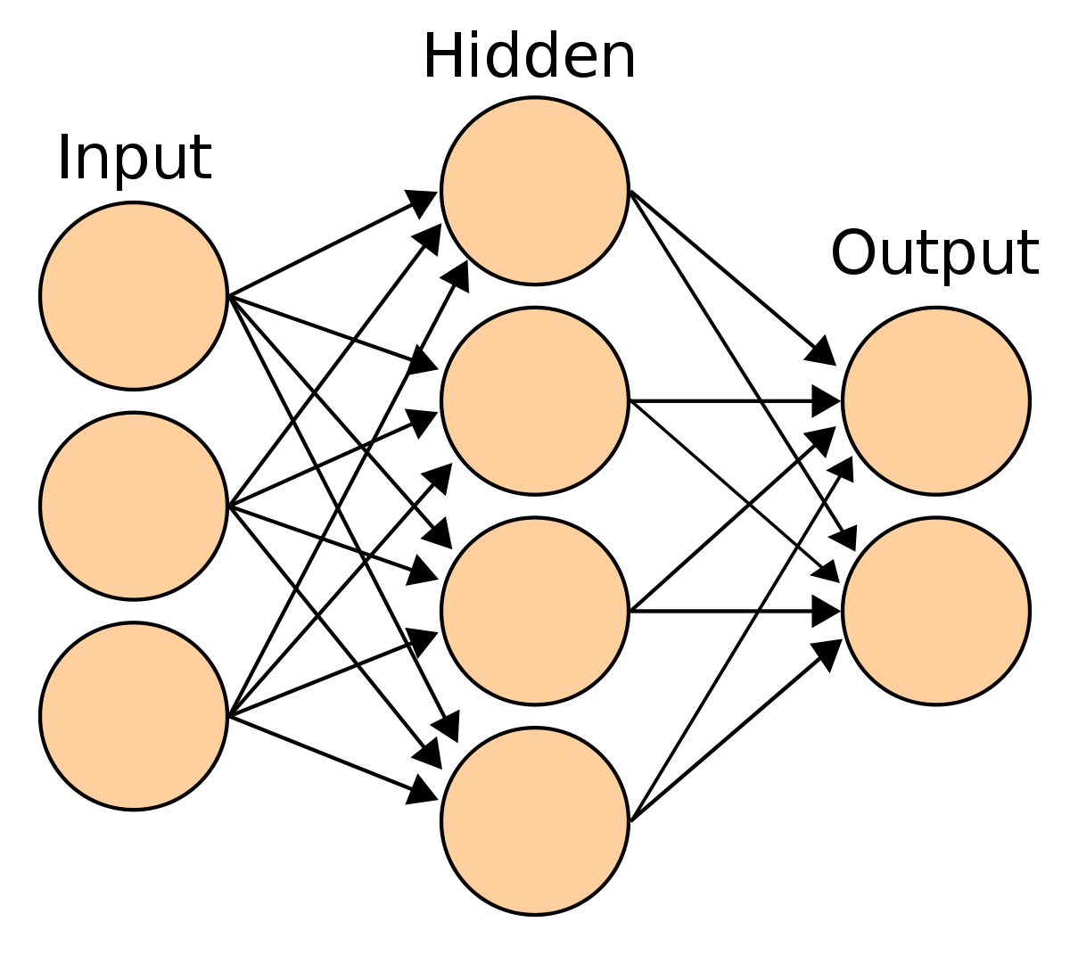
Hình 1.1. Mạng nhân tạo neuron
Bộ phận đầu tiên là Input layer (đầu vào) chứa noron đại diện đầu vào, mỗi nơron tương ứng với 1 thuộc tính và đặc trưng đầu vào. Tại đây mạng neuron nhận thông tin, dữ liệu từ môi trường nguồn bên ngoài. Các thông tin và dữ liệu này sau đó được truyền qua hidden layers (các lớp ẩn) chứa các neuron ẩn sử dụng các trọng số (weights) xử lý thông tin tạo ra dữ liệu dưới dạng biểu diễn ẩn.
Nối tiếp với các vai trò ở trên, lớp ẩn thường tổn tại dưới dạng một hoặc nhiều lớp ấn và đây chính là nơi các thông tin đầu vào được xử lý. Neuron trong lớp ẩn thì kết nối với các neuron lớp trước và sau nó. Tại đây các hàm kích thích (activation functions) được áp dụng để mô hình thêm phi tuyến tính.
Lớp đầu ra chứa các neuron đầu ra nhưng số lượng neuron trong lớp sẽ phụ thuộc vào số lượng lớp và phụ thuộc vào bài toán. Các neuron kết nối với nhau có trọng số, các trọng số được điều chỉnh liên tục để tối ưu hóa mô hình và nhằm đánh giá độ chính xác của mô hình qua việc sử dụng hàm mất mát (loss function). Độ lỗi dữ liệu giữa đầu ra dự đoán và đầu ra thực tế cũng dùng để điều chỉnh và cập nhật trọng số.
Thông qua học dữ liệu từ quá trình huấn luyện, cấu tạo mạng neuron có thể tự linh hoạt điều chỉnh, chính việc này đã tạo ra điểm mạnh của công cụ mạng nhân tạo nơron trong nhiều ứng dụng mô hình trí tuệ nhân tạo khác nhau.

1.8.2. Thành phần cơ bản của mạng neuron nhân tạo

1.8.2.1. Đơn vị xử lý (Processing Unit)
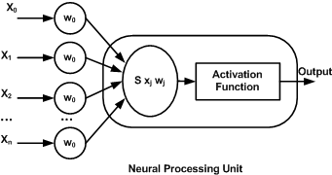
Đó chính là các node (nút) hay còn gọi là một nơron có khả năng nhận tín hiệu từ các đơn vị phía trước hay nguồn ngoài từ môi trường và sử dụng chính những tín hiệu đó để truyền sang đơn vị khác.

Hình 1.2. Đơn vị xử lý
Trong đó:
xi: các đầu vào
w0: trọng số tương ứng với các đầu vào xi
Có ba kiểu đơn vị trong mạng neuron:
- Các đơn vị đầu vào (Input units): nhận tín hiệu bên ngoài
- Các đơn vị ẩn (Hidden units): tín hiệu vào và ra nằm trong mạng
- Các đơn vị đầu ra (Output units): gửi dữ liệu ra bên ngoài
Một đơn vị có thể có nhiều đầu vào nhưng chỉ có một đầu ra như hình trên. Một đầu vào đến một đơn vị có thể là đầu ra của một đơn vị khác, dữ liệu bên ngoài mạng, hoặc là đầu ra của chính nó.

1.8.2.2. Hàm kích hoạt
Đây là hàm phi tuyến tính, thay vì chỉ truyền dữ liệu theo phép toán tuyến tính thì nó biến đổi đầu vào theo hướng phi tuyến tính tạo ra các mối quan hệ phức tạp giữa đầu vào và đầu ra giúp cho mạng nơron dễ nhận biết.
Các hàm kích hoạt phổ biến:
Hàm sigmoid:
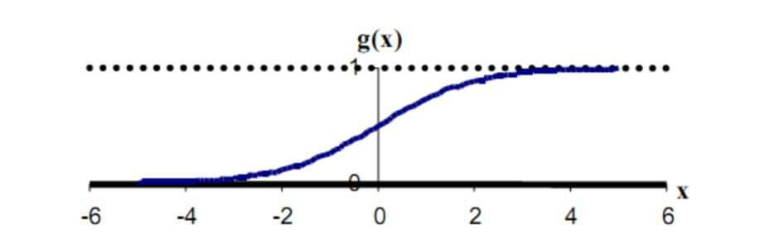
Hình 1.3. Hàm sigmoid

Hàm này dễ lấy đạo hàm bởi thuật toán Lan truyền ngược (back-propagation), thường được sử dụng tại lớp đầu ra của mô hình nhị phân; có khả năng chuyển đổi giá trị đầu vào thành một phạm vi ở khoảng [0,1].
Công thức của hàm là
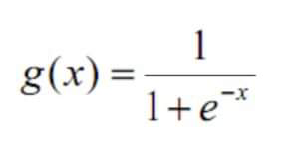
Hàm ReLU (Rectified Linear Unit): là một hàm phi tuyến tính linh hoạt nổi bật với tính đơn giản và mang lại hiệu suất tốt. Tuy nhiên, neuron trong mô hình sử dụng hàm ReLU có khả năng bị “chết”, nghĩa là một số neuron có thể không hoạt động trong quá trình huấn luyện dữ liệu. Quá trình này dẫn đến sự xuất hiện của hàm biến thể Leaky ReLU, với khả năng đối phó được vấn đề neuron “chết”, hàm giữ nguyên giá trị âm cùng hệ số dương nhỏ.
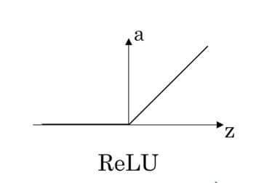
Hình 1.4. Minh họa ReLU
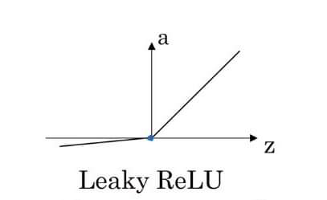
Hình 1.5. Minh họa Leaky ReLU

Hàm Softmax mặc dù thường xuất hiện ở lớp đầu ra để phân tích đầu ra thành phân phối xác suất, giúp xác định lớp có xác suất cao nhất nhưng cũng có ảnh hưởng lớn đối với quá trình huấn luyện của mô hình mạng neuron.
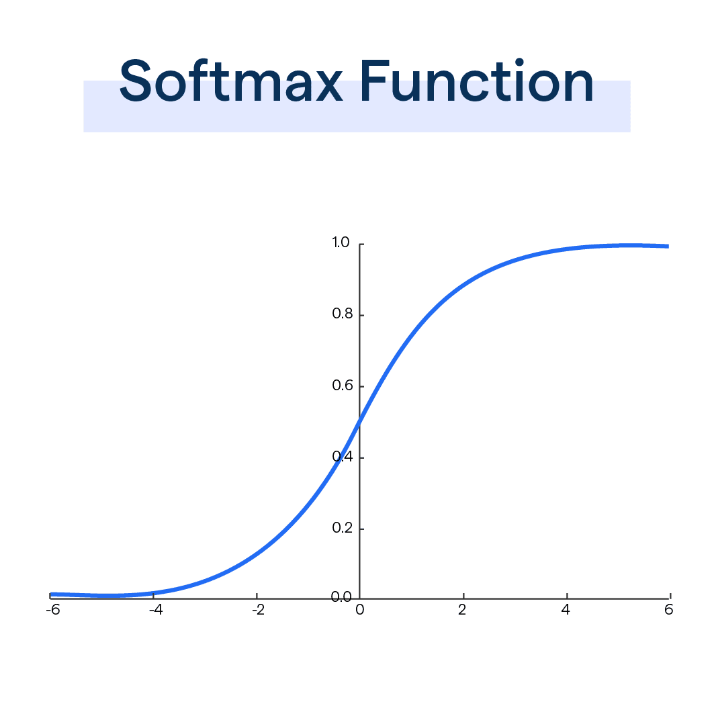
Hình 1.6. Hàm Softmax
Hàm đồng nhất (Identity Function): sử dụng hàm này khi coi đầu vào là một đơn vị
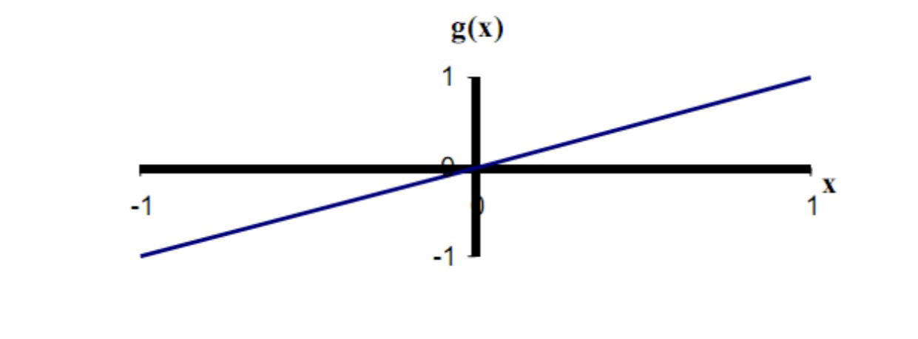
Hình 1.7. Hàm đồng nhất
Để tạo ra hàm đồng nhất đôi khi ta phải nhân net-input với một hằng số.
Hàm lưỡng cực (tansig): thuộc tính tương tự hàm sigmoid, nên sử dụng khi yêu cầu đầu ra trong khoảng [-1,1].
Hàm sigmoid thường được sử dụng phổ biến nhất. Đối với các giá trị ra trong khoảng [0,1] thì hàm sigmoid có ích; các giá trị đích yêu cầu liên tục trong khoảng đó thì hàm này cũng có ích vì các giá trị này được căn trong một khoảng của hàm kích hoạt đầu ra. Các giá trị đích không biết trước khoảng xác định thì nên sử dụng hàm đồng nhất.
Để lựa chọn hàm kích hoạt không chỉ yêu cầu sự hiểu biết kỹ thuật mà còn cần khả năng phân tích nhìn nhận sâu rộng cụ thể từng vấn đề mà mô hình phải đối mặt. Từng loại hàm kích hoạt phải được tận dụng triệt để khả năng của mình để mở ra cánh cửa sáng tạo tiến bộ trong mô hình neural network.

1.8.3. Hình trạng của mạng
Được định nghĩa bởi số lớp (layers), số đơn vị trên mỗi lớp và sự liên kết giữa các lớp, được chia thành 2 loại là Mạng truyền thẳng và Mạng hồi quy.
Mạng truyền thẳng (Feed-forward neural network): Dữ liệu từ đơn vị đầu vào đến đơn vị đầu ra chỉ được truyền thẳng, các liên kết mở rộng từ các đơn vị đầu ra tới các đơn vị đầu vào trong cùng một lớp hay các lớp trước đó là không cho phép; tất cả các nơron chỉ có thể được kết nối với nhau theo một hướng: tới một hay nhiều các nơron khác trong lớp kế tiếp (loại trừ các nơron ở lớp ra).
Mạng hồi quy (Recurrent neural network): chứa các liên kết ngược, khác với mạng truyền thẳng thì các thuộc tính động của mạng mới quan trọng.

1.8.4. Hàm mục tiêu
Hàm mục tiêu hay còn gọi là hàm giá, hàm này thể hiện các mục tiêu thiết kế và quyết định thuật toán huấn luyện nào có thể được áp dụng. Hàm cơ bản được sử dụng rất rộng rãi là hàm tổng bình phương lỗi (sum of squares error function).
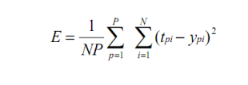
Hình 1.8. Hàm tổng bình phương lỗi
Trong đó
p: số thứ tự mẫu trong tập huấn luyện
i: số thứ tự của đơn vị đầu ra
tpi và ypi : tương ứng là đầu ra mong muốn và đầu ra thực tế của mạng cho đơn vị đầu ra thứ i trên mẫu thứ p.

1.8.5. Thuật toán lan truyền ngược
Thuật toán là dạng tổng quát của thuật toán trung bình bình phương tối thiểu (Least Means Square-LMS). Thuật toán này thuộc dạng thuật toán xấp xỉ để tìm các điểm mà tại đó hiệu năng của mạng là tối ưu. Chỉ số tối ưu (performance index) thường được xác định bởi một hàm số của ma trận trọng số và các đầu vào nào đó mà trong quá trình tìm hiểu bài toán đặt ra.
Thuật toán có thể phát biểu đơn giản như sau:
Bước 1: Lan truyền xuôi các tính toán trong mạng truyền thẳng
Bước 2: Lan truyền lỗi (hay độ nhạy cảm) ngược lại qua mạng
Bước 3: Cập nhật lại các trọng số và độ lệch tương ứng
Thuật toán này cập nhật các trọng số dựa trên sai số giữa đầu ra dự đoán và đầu ra thực tế.

Chương 2: Xây dựng chương trình Chatbot tuyển sinh

Chương này sẽ trình bày về mô hình mà chúng em sử dụng cho ứng dụng của mình. Trước hết, thông qua khảo sát và tìm hiểu, chúng em biết được Mạng Nơron đạt được hiệu quả khá cao trong các tác vụ xử lý ngôn ngữ tự nhiên nên nhóm đã thực hiện áp dụng mô hình được huấn luyện lên tập dữ liệu chúng em thu thập được để đánh giá hiệu quả của mô hình này đối với việc xây dựng ứng dụng chatbot của nhóm em.

2.1 Kỹ thuật sử dụng để xây dựng ứng dụng Chatbot

2.1.1 Xây dựng dữ liệu về tuyển sinh
Trường Đại học Thương Mại nói chung và Khoa Hệ thống thông tin kinh tế và Thương mại điện tử nói riêng đều có rất nhiều các câu lạc bộ truyền thông, page truyền thông và cái group, hội nhóm về tư vấn tuyển sinh nên nhóm em có thể lấy dữ liệu từ đó. Nhóm em dùng 2 phương pháp để lấy dữ liệu đó là Crawl dữ liệu và Lấy dữ liệu chay, thông qua việc lấy dữ liệu, nhóm em đã thu về được 273 câu hỏi bao gồm 153 câu hỏi về chủ đề chính: (Hồ sơ xét tuyển, Phương thức tuyển sinh, sự khác biệt giữa ĐHNN và Đại trà, Điểm chuẩn giữa các ngành) + 120 câu hỏi về chủ đề khác (Ký túc xá, Câu lạc bộ, Học tiếng anh, học quân sự, học song ngành). Khi tiếp cận với thông tin về dữ liệu tuyển sinh của Khoa, nhóm đã gặp 1 vài khó khăn khi tiếp cận đó là nguồn thông tin không có nhiều và cũng rất khó để có thể lấy được số lượng lớn thông tin từ Fanpage.
Dưới đây là 1 vài hình ảnh về file Intents.json nhóm em đã thu thập được với 156 tags, 165 respone và 468 patterns
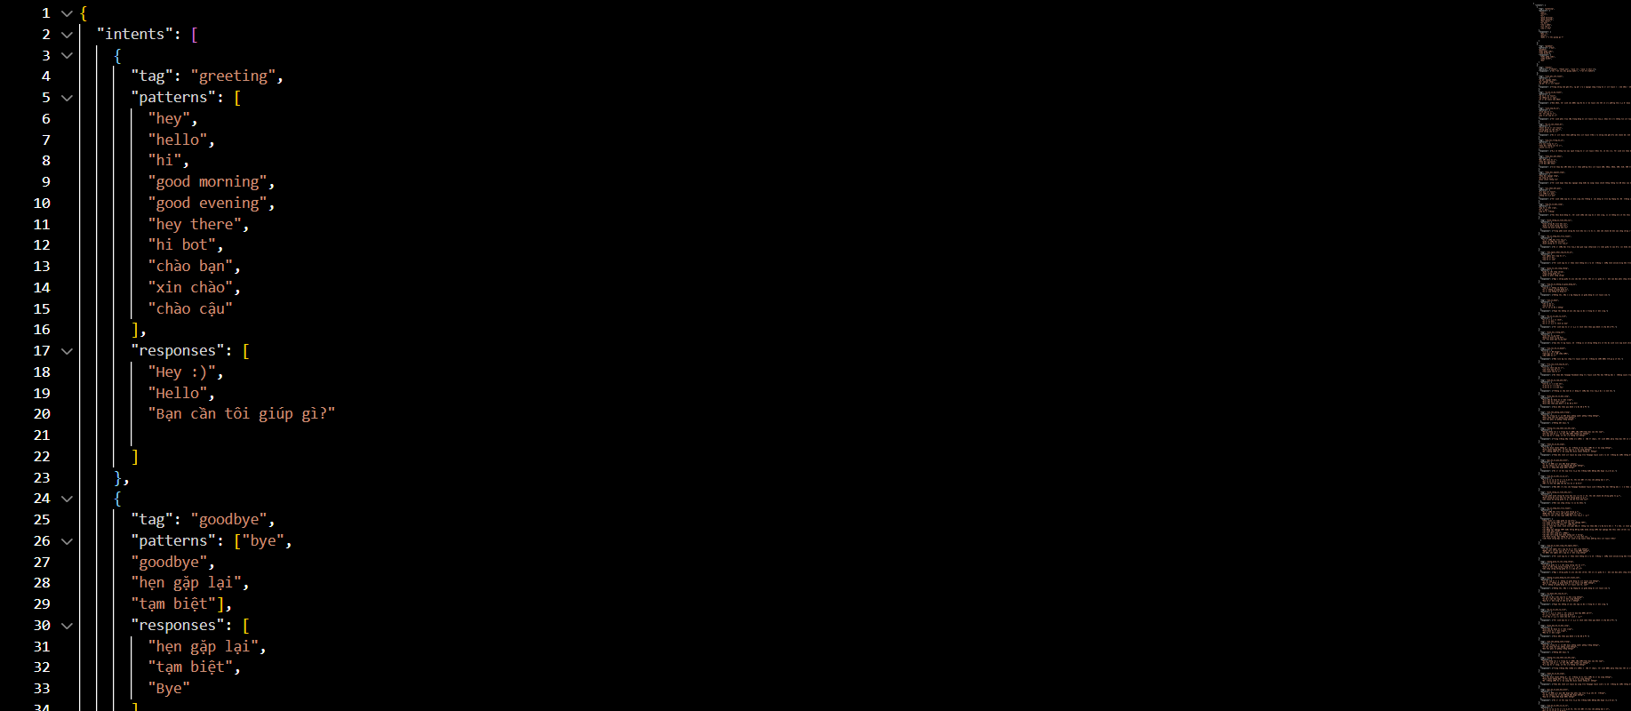
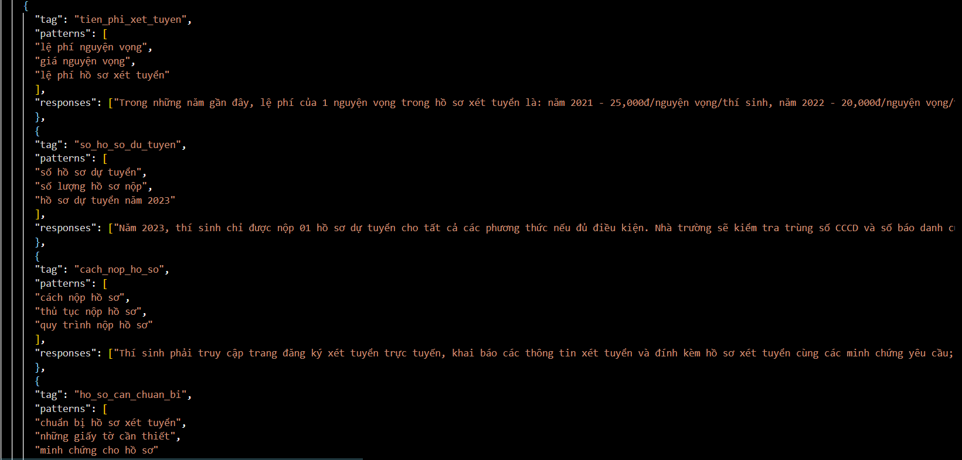
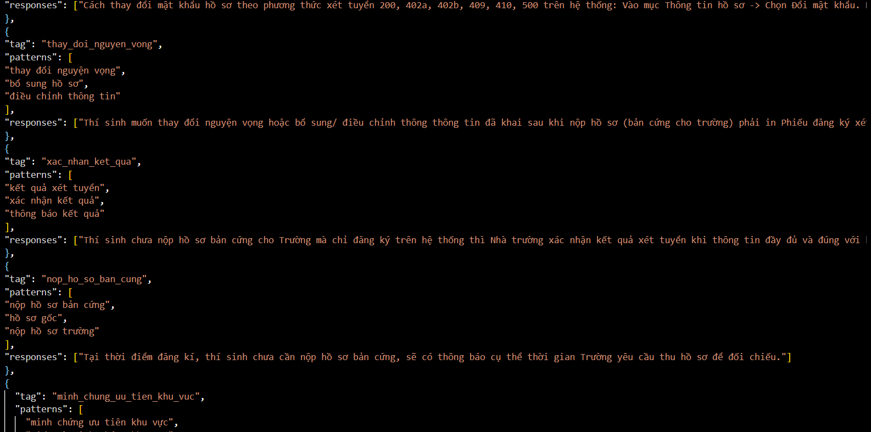
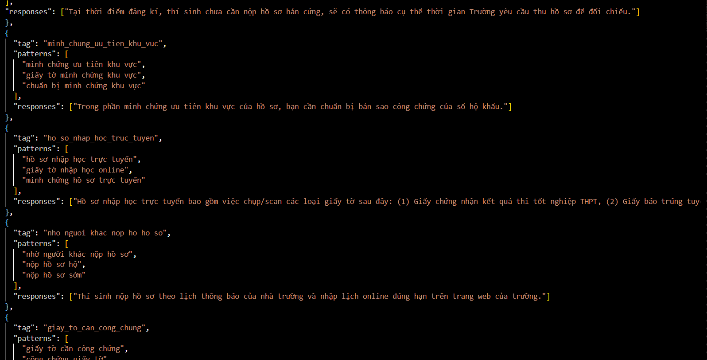

2.1.1.1 Crawl dữ liệu
Nhóm em sử dụng google colab để crawl dữ liệu. Trước tiên cài đặt thư viện facebook_scraper và sau đó liên kết google colab với drive. Nhóm lần lượt điền link facebook của trang dữ liệu và file để chứa dữ liệu khi crawl ngoài ra phải điền biến chứa đường dẫn đến tập Cookie của facebook. Sau đó tạp biến page number để định dạng xem lấy bao nhiêu trang và mỗi trang lấy bao nhiêu bài. Tiếp theo tạo danh sách trống để có thể lấy các dữ liệu vào đó. Xuất dữ liệu ( 'post_id', 'text', 'time', 'images', 'images_description', 'likes', 'comments', 'shares', 'post_url', 'link', 'username') ra danh sách. Cuối cùng thì xuất kết quả vừa thu được ra file excel.
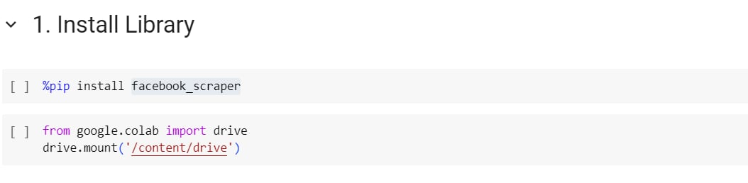
Hình 2.1. Cài đặt thư viện
Lệnh %pip install facebook_scraper là một câu lệnh sử dụng trong môi trường Python, chủ yếu được sử dụng trong Jupyter Notebook hoặc IPython shell.
- %pip: Là một "magic command" trong IPython, cho phép bạn thực hiện các lệnh pip (trình quản lý gói Python) từ bên trong môi trường notebook mà không cần thoát ra khỏi notebook để thực hiện trên command line.
- install: Là lệnh của pip để cài đặt gói Python.
- facebook_scraper: Là tên của gói mà mình muốn cài đặt. Trong trường hợp này, đây là gói facebook_scraper, một công cụ dùng để trích xuất dữ liệu từ Facebook.
Khi chạy lệnh này, pip sẽ tải gói facebook_scraper từ Python Package Index (PyPI) và cài đặt nó vào môi trường Python của bạn để bạn có thể sử dụng các chức năng của gói này trong mã Python của mình. Nhóm còn tổng hợp thêm các câu hỏi dựa vào hướng dẫn tuyển sinh của khoa.
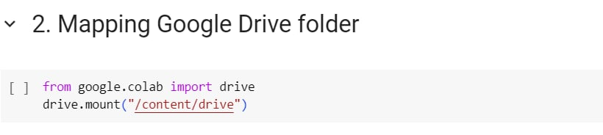 Hình 2.2. Mapping Google Drive folder

Tiếp theo là đến bước sử dụng Google Colab để kết nối với Google Drive và gắn nó vào môi trường Colab để truy cập các tệp tin và thư mục trong Google Drive từ môi trường Colab.
- from google.colab import drive: Dòng này import module drive từ gói google.colab. Module này cung cấp các chức năng để tương tác với Google Drive từ trong Colab.
- drive.mount('/content/drive'): Dòng này gọi phương thức mount() từ module drive và truyền vào đường dẫn '/content/drive'. Phương thức này yêu cầu người dùng nhập mã xác thực từ Google để kết nối Google Drive với môi trường Colab. Sau khi kết nối thành công, tất cả các tệp và thư mục trong Google Drive sẽ được gắn vào thư mục '/content/drive' trong môi trường Colab.
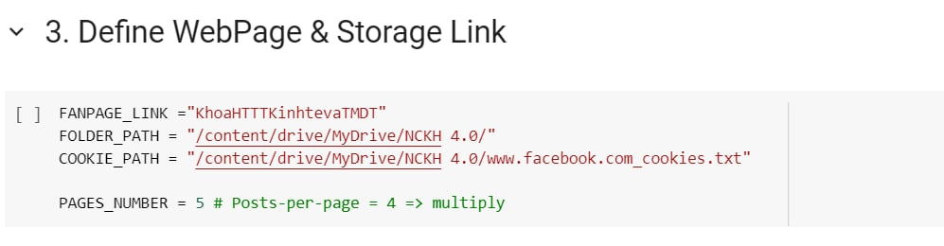
Hình 2.3. Define WebPage & Storagr Link
Nhóm đã trích xuất dữ liệu từ Fanpage Khoa HTTT Kinh Tế và Thương Mại Điện Tử và lưu trữ vào một thư mục trong Google Drive.
- FANPAGE_LINK = "KhoaHTTTKinhtevaTMDT": Biến này lưu trữ liên kết của fanpage trên Facebook mà nhóm muốn trích xuất dữ liệu.
- FOLDER_PATH = "/content/drive/MyDrive/NCKH 4.0/": Biến này lưu trữ đường dẫn đến thư mục trong Google Drive để lưu trữ dữ liệu trích xuất từ fanpage Facebook.
- COOKIE_PATH = "/content/drive/MyDrive/NCKH 4.0/www.facebook.com_cookies.txt": Biến này lưu trữ đường dẫn đến tệp cookies của trang web Facebook. Cookies thường được sử dụng để xác thực truy cập và duy trì trạng thái đăng nhập trên trình duyệt web.
- PAGES_NUMBER = 5: Biến này xác định số lượng trang nhóm muốn trích xuất dữ liệu từ fanpage Facebook. Trong trường hợp này, số lượng bài đăng trên mỗi trang là 4, do đó, nếu bạn muốn trích xuất 5 trang, tổng số bài đăng sẽ là 20.
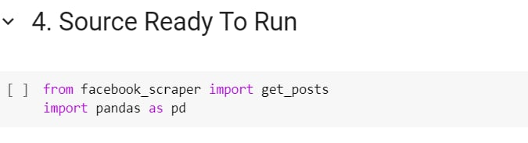
Hình2.4. Source Ready To Run
Sau đó là import hai thư viện Python là facebook_scraper và pandas để thực hiện việc trích xuất dữ liệu từ Facebook và làm việc với dữ liệu dưới dạng bảng (DataFrame).
- from facebook_scraper import get_posts: Dòng này import hàm get_posts từ thư viện facebook_scraper. Thư viện này cung cấp các công cụ để trích xuất dữ liệu từ Facebook như bài viết, bình luận, hình ảnh, và nhiều nội dung khác.
- import pandas as pd: Dòng này import thư viện pandas với bí danh pd. Thư viện pandas cung cấp các cấu trúc dữ liệu và công cụ phân tích dữ liệu mạnh mẽ trong Python, đặc biệt là Series và DataFrame, giúp làm việc với dữ liệu dưới dạng bảng một cách dễ dàng và linh hoạt. Sau khi đã import các thư viện, nhóm sử dụng hàm get_posts để trích xuất dữ liệu từ Facebook và sử dụng các công cụ của pandas để xử lý và phân tích dữ liệu trích xuất đó.
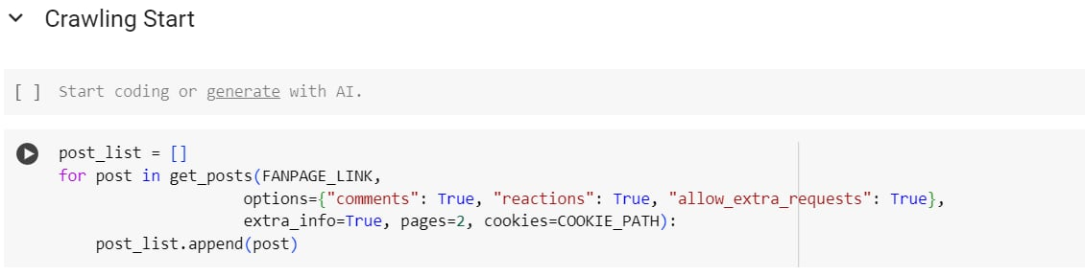
Hình 2.5. Bắt đầu crawl
Tạo một danh sách post_list và sau đó sử dụng vòng lặp để trích xuất thông tin về các bài đăng từ một fanpage trên Facebook và thêm thông tin về các bài đăng này vào danh sách.
- for post in get_posts(...):: Dòng này sử dụng hàm get_posts() từ thư viện facebook_scraper để lấy thông tin về các bài đăng từ fanpage có đường dẫn được xác định bởi biến FANPAGE_LINK.
- options={"comments": True, "reactions": True, "allow_extra_requests": True}: Đây là các tùy chọn được truyền cho hàm get_posts(). Cụ thể:
- "comments": True yêu cầu trích xuất thông tin về các bình luận của bài đăng.
- "reactions": True yêu cầu trích xuất thông tin về các phản ứng của bài đăng.
- "allow_extra_requests": True cho phép các yêu cầu phụ nếu cần thiết để trích xuất dữ liệu.
- extra_info=True: Yêu cầu bổ sung thông tin về các bài đăng.
- pages=10: Số lượng trang cần trích xuất. Trong trường hợp này là 10 trang.
- cookies=COOKIE_PATH: Đường dẫn đến tệp tin cookies để sử dụng trong quá trình trích xuất. Các cookies này cung cấp thông tin xác thực cho yêu cầu trích xuất dữ liệu từ Facebook.
Vòng lặp duyệt qua các bài đăng được trả về bởi get_posts(), và thêm thông tin của mỗi bài đăng vào danh sách post_list thông qua lệnh post_list.append(post). Cuối cùng, danh sách post_list sẽ chứa thông tin về các bài đăng từ fanpage được chỉ định.

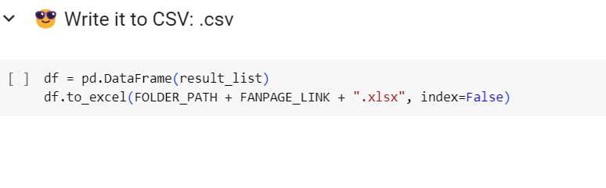
Hình 2.6. Write it to CSV
Cuối cùng nhóm sử dụng thư viện pandas để tạo một DataFrame từ danh sách result_list (chứa thông tin về các bài đăng từ fanpage trên Facebook) và sau đó xuất DataFrame này vào một tệp Excel.
Dưới đây là cách mã hoạt động:
- pd.DataFrame(result_list): Hàm pd.DataFrame() tạo một DataFrame từ danh sách result_list. Mỗi phần tử trong danh sách result_list là một từ điển biểu diễn thông tin về một bài đăng.
- df.to_excel(FOLDER_PATH + FANPAGE_LINK + ".xlsx", index=False): Phương thức to_excel() của DataFrame df được sử dụng để xuất dữ liệu vào một tệp Excel. Cụ thể:
- FOLDER_PATH + FANPAGE_LINK + ".xlsx": Là đường dẫn của tệp Excel đầu ra. Trong trường hợp này, tên tệp sẽ được tạo dựa trên FANPAGE_LINK và đường dẫn được xác định bởi FOLDER_PATH.
- index=False: Tham số này được sử dụng để không bao gồm chỉ mục (index) của DataFrame trong tệp Excel đầu ra.
Kết quả của đoạn mã này là một tệp Excel chứa dữ liệu từ các bài đăng, trong đó mỗi hàng của bảng tương ứng với một bài đăng, và các cột tương ứng với các trường thông tin trong result_list.

2.1.2 Mạng Nơron nhân tạo
Trong bài nghiên cứu này, nhóm sử dụng Mạng truyền thẳng (Feed-forward neural network):
Dòng dữ liệu từ đơn vị đầu vào đến đơn vị đầu ra chỉ được truyền thẳng. Mạng nơ-ron được nhóm thiết kế gồm 4 tầng, tầng đầu vào có số nút phụ thuộc vào kích thước của vectơ đặc trưng của từ vựng. Số tầng ẩn là 3, mỗi tầng có 8 nút. Số lượng nút ở đầu ra bằng số lượng nhãn (classes) trong tập dữ liệu, độ dài của vector đặc trưng train_x[0].
Tầng ẩn (Hidden Layer): Là tầng nằm giữa tầng vào và tầng ra. Trong đoạn mã của nhóm, hai dòng net = tflearn.fully_connected(net, 8) tạo ra hai tầng ẩn với mỗi tầng có 8 node, tầng ẩn này thể hiện quá trình suy luận logic của mạng.
Tầng ra (Output Layer): Là tầng bên phải cùng của mạng, thể hiện cho các đầu ra của mạng. net = tflearn.fully_connected(net, len(train_y[0]), activation='softmax') tạo ra tầng ra với số node tương ứng với số lượng lớp đầu ra (trong trường hợp này là train_y[0]). Hàm kích hoạt softmax được sử dụng để đưa ra xác suất dự đoán cho từng lớp.
Đầu vào và đầu ra: Đầu vào của mạng là vector đặc trưng của dữ liệu (trong trường hợp này là train_x[0]). Đầu ra là dự đoán của mạng cho từng lớp (trong trường hợp này là train_y[0]). Việc xử lý dữ liệu có thể mở rộng ra nhiều lớp, nhưng không có các liên kết phản hồi. Nghĩa là, các liên kết mở rộng từ các đơn vị đầu ra tới các đơn vị đầu vào
trong cùng một lớp hay các lớp trước đó là không cho phép.
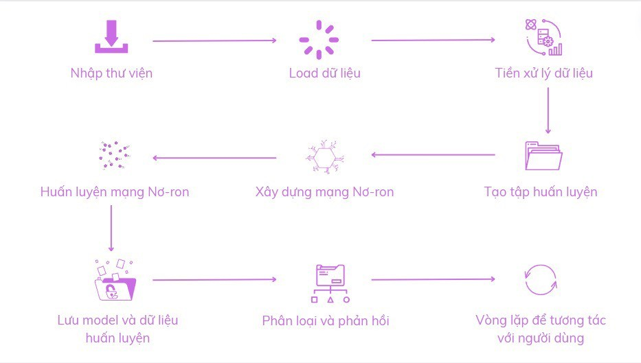

Hình 2.7. Sơ đồ hướng mũi tên để biết đường đi của thuật toán

2.2 Các Hàm kích hoạt sử dụng trong bài
2.2.1 Hàm Softmax
*Khái niệm:
Softmax Function dịch ra Tiếng Việt là hàm trung bình mũ. Hàm softmax tính toán xác suất xảy ra của một sự kiện. Nói một cách khái quát, hàm softmax sẽ tính khả năng xuất hiện của một class trong tổng số tất cả các class có thể xuất hiện. Sau đó, xác suất này sẽ được sử dụng để xác định class mục tiêu cho các input.
Cụ thể, hàm softmax biến vector k chiều có các giá trị thực bất kỳ thành vector k chiều có giá trị thực có tổng bằng 1. Giá trị nhập có thể dương, âm, bằng 0 hoặc lớn hơn 1, nhưng hàm softmax sẽ luôn biến chúng thành một giá trị nằm trong khoảng (0:1].
Như vậy, chúng có thể được gọi là “xác suất”. Nếu một trong các giá trị nhập rất nhỏ hoặc âm, hàm softmax biến chúng thành 1 xác suất nhỏ. Còn nếu một giá trị nhập lớn thì nó sẽ được chuyển thành một xác suất lớn. Nhưng xác suất luôn lớn hơn 0 và nhỏ hơn 1, hoặc bằng 1.
Hàm Softmax được sử dụng lần đầu trước cả sự xuất hiện của Machine Learning. Thực chất, nó được mượn từ cơ học vật lý và cơ học thống kê. Ở hai môn học này, hàm Softmax được biết đến với tên gọi phân phối Boltzmann và phân phối Gibbs. Nó được trình bày bởi nhà vật lý học và triết học người Úc Ludwig Boltzmann năm 1868.
*Tính chất của Hàm Softmax:
Phạm vi xác suất: Các xác suất luôn nằm trong khoảng (0, 1].
Tổng xác suất bằng 1: Tổng của tất cả các xác suất bằng 1.
Hàm Softmax được sử dụng trong mô hình hồi quy logistic phân loại.
Trong xây dựng neural network (mạng thần kinh nhân tạo), hàm softmax được sử dụng trong nhiều lớp.
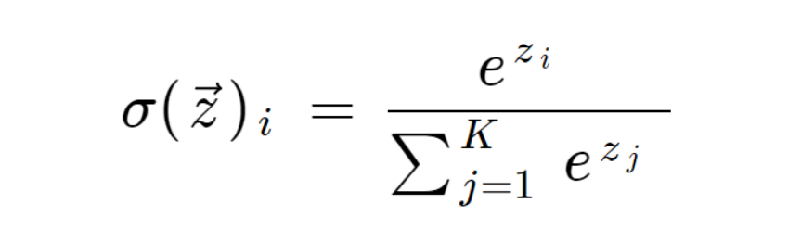
Hình 2.8. Công thức tính Hàm softmax
*Trong bài nghiên cứu của nhóm em đã sử sử dụng Hàm kích hoạt softmax được sử dụng để chuyển đổi các giá trị đầu ra thành xác suất, giúp mô hình có thể phân loại dữ liệu vào các lớp khác nhau.

2.2.2 Hàm ReLU
TensorFlow cung cấp ReLU và các biến thể của nó thông qua tf.nn mô-đun. Ví dụ: phần sau tạo một lớp tích chập (cho CNN) với tf.nn.relu:
import tensorflow as tf
conv_layer = tf.layers.conv2d(
inputs=input_layer,
filters=32,
kernel_size=[5, 5],
padding='same',
activation=tf.nn.relu,
)
Keras cung cấp ReLU và các biến thể của nó thông qua keras.layers.Activationmô-đun. Sau đây thêm một lớp ReLU vào mô hình:
from keras.layers import Activation, Dense
model.add(Dense(64, activation='relu'))
PyTorch cung cấp ReLU và các biến thể của nó thông qua torch.nnmô-đun. Phần sau thêm 2 lớp CNN với ReLU:
from torch.nn import RNN
model = nn.Sequential(
nn.Conv2d(1, 20, 5),
nn.ReLU(),
nn.Conv2d(20, 64, 5),
nn.ReLU()
)
import torch
from torch import autograd, nn
relu = nn.ReLU()
var = autograd.Variable(torch.randn(2))
relu(var)
rnn = nn.RNN(10, 20, 2, nonlinearity='relu')
2.3 Thư viện sử dụng trong chương trình
Trong bài nghiên cứu này nhóm em sử dụng thư viện tflearn dùng để khởi tạo đồ thị và xây dựng triển khai mạng nơ-ron, thư viên là các lớp, các hàm đã được xây dựng sẵn giúp người lập trình không phải viết lại. Khi cần sử dụng người lập trình chỉ cần nạp vào chương trình sử dụng lại các lớp, hàm đó. Định nghĩa mô hình và huấn luyện bằng cách sử dụng dữ liệu đầu vào X và nhãn Y. Thư viện TFLearn là một thư viện học sâu cung cấp API cấp cao cho TensorFlow, giúp việc thực hiện và thử nghiệm các mô hình học sâu trở nên dễ dàng và nhanh chóng hơn. Nó được thiết kế để tạo điều kiện và tăng tốc độ thử nghiệm, đồng thời vẫn duy trì sự minh bạch và tương thích với TensorFlow1. TFLearn bao gồm các tính năng như:
- API cấp cao dễ sử dụng và hiểu, giúp triển khai mạng nơ-ron sâu.
- Khả năng tạo mẫu nhanh thông qua các lớp mạng nơ-ron, regularizers, optimizers, và metrics được xây dựng sẵn.
- Minh bạch hoàn toàn với TensorFlow, tất cả các hàm đều được xây dựng trên tensor và có thể sử dụng độc lập với TFLearn.
- Các hàm trợ giúp mạnh mẽ để huấn luyện bất kỳ đồ thị TensorFlow nào, hỗ trợ nhiều đầu vào, đầu ra và optimizers.
- Khả năng trực quan hóa đồ thị một cách dễ dàng và đẹp mắt, với chi tiết về trọng số, gradient, kích hoạt và hơn thế nữa.
- Việc đặt thiết bị không mất công sức cho việc sử dụng nhiều CPU/GPU.

2.4 Xây dựng chương trình sử dụng ngôn ngữ Python
*Các bước để thực hiện thuật toán của chương trình như sau:
1. Nhập các thư viện cần thiết: Sử dụng các thư viện như numpy, tflearn, tensorflow, nltk, và json để xử lý dữ liệu và xây dựng mạng nơ-ron.
2. Load dữ liệu: Load dữ liệu từ tệp intents.json, chứa các mẫu câu và các tag tương ứng.
3. Tiền xử lý dữ liệu: Tokenize từng từ trong các mẫu câu, loại bỏ stop words
4. Tạo tập huấn luyện: Tạo tập huấn luyện bằng cách tạo bag of words cho mỗi câu và tạo các vector nhãn cho mỗi câu dựa trên tag tương ứng.
5. Xây dựng mạng nơ-ron: Sử dụng tflearn để xây dựng mạng nơ-ron với đầu vào là số lượng từ trong từ điển và số lượng lớp output tương ứng với số lượng tag.
6. Huấn luyện mạng nơ-ron: Sử dụng tập huấn luyện đã chuẩn bị để huấn luyện mạng nơ-ron.
7. Lưu model và dữ liệu huấn luyện: Lưu mô hình đã huấn luyện và các dữ liệu cần thiết như từ điển, tag và tập huấn luyện để sử dụng sau này.
8. Phân loại và phản hồi: Định nghĩa hàm classify để phân loại câu và hàm response để phản hồi dựa trên kết quả phân loại.
9. Vòng lặp để tương tác với người dùng: Sử dụng vòng lặp để nhận câu hỏi từ người dùng, gọi hàm response để nhận câu trả lời và hiển thị kết quả.

Nhóm em đã xây dựng được chương trình bằng ngôn ngữ Python như sau:
# Sử dụng thư viện numpy, tạo mảng từ đối tượng có thể chuyển đổi thành mảng(như list, tuple,..)
import numpy as np
# Sử dụng thư viện tflearn, dùng để khởi tạo đồ thị và xây dựng triển khai mạng nơ-ron, định nghĩa mô hình và huấn luyện bằng cách sử dụng dữ liệu đầu vào X và nhãn Y
import tflearn
# Sử dụng thư viện mã nguồn mở tensorflow để hỗ trợ tính toán cho phần học máy và khởi tạo đồ thị mặc định nhằm xây dựng mạng nơ-ron
import tensorflow as tf
# Sử dụng module random để xáo trộn thứ tự các phần tử nhằm huấn luyện chatbot
import random
# Sử dụng module json để làm việc với dữ liệu json bằng lệnh json.load()
import json
# Sử dụng module pickle chứa các hàm để thực hiện quá tình tuần tự hóa và giải tuần tự hóa đối cho các đối tượng python, lưu trữ dữ liệu và khôi phục cấu trúc dữ liệu từ dữ liệu đã lưu
import pickle

# Load intents từ tệp intents.json
with open('intents.json', encoding = 'utf-8') as json_data:
intents = json.load(json_data)

# Khởi tạo các danh sách và cấu trúc dữ liệu
words = []
classes = []
documents = []
stop_words = ['?', 'là', 'và', 'mà', 'của', 'cho', 'được', 'từ', 'vào', 'không', 'nhưng']

# Sử dụng thư viện nltk để import một thuật toán stemming có tên là LancasterStemmer
# LancasterStemmer là thuật toán stemming, nó cung cấp khả năng thêm các quy tắc tùy chỉnh của riêng mình vào thuật toán
import nltk
from nltk.stem.lancaster import LancasterStemmer
# Khởi tạo stemmer để loại bỏ đi các hậu tố từ một từ, chỉ để lại phần gốc của từ đó. VD: 'running' => 'run'
stemmer = LancasterStemmer()

# Xử lý intents
for intent in intents['intents']:
for pattern in intent['patterns']:
# Tokenize từng từ trong pattern
w = nltk.word_tokenize(pattern)
# Thêm từ vào danh sách từ
words.extend(w)
# Thêm cặp (pattern, tag) vào danh sách documents
documents.append((w, intent['tag']))
# Thêm tag vào danh sách classes nếu chưa có trong đó
if intent['tag'] not in classes:
classes.append(intent['tag'])

# Stem và loại bỏ stop words từ danh sách từ
words = [stemmer.stem(w.lower()) for w in words if w not in stop_words]
words = sorted(list(set(words)))
classes = sorted(list(set(classes)))

# Tạo tập huấn luyện
training = []
output = []
output_empty = [0] * len(classes)

# Tạo bag of words cho mỗi câu
for doc in documents:
bag = []
pattern_words = doc[0]
pattern_words = [stemmer.stem(word.lower()) for word in pattern_words]
for w in words:
bag.append(1) if w in pattern_words else bag.append(0)
output_row = list(output_empty)
output_row[classes.index(doc[1])] = 1
training.append([bag, output_row])

# Xáo trộn dữ liệu huấn luyện bằng hàm random.shuffle()
random.shuffle(training)
training = np.array(training)

# Tạo tập train và tập test
train_x = list(training[:,0])
train_y = list(training[:,1])

# Khởi tạo lại đồ thị mặc định của TensorFlow
tf.compat.v1.reset_default_graph()

# Xây dựng mạng nơ-ron
net = tflearn.input_data(shape=[None, len(train_x[0])])
net = tflearn.fully_connected(net, 8)
net = tflearn.fully_connected(net, 8)
net = tflearn.fully_connected(net, len(train_y[0]), activation='softmax')
net = tflearn.regression(net, optimizer='adam', loss='categorical_crossentropy')
# Định nghĩa và cài đặt model
model = tflearn.DNN(net, tensorboard_dir='tflearn_logs')

2.5 Huấn luyện mô hình
- Dữ liệu huấn luyện được đưa vào mạng nơ-ron.
- Thuật toán cập nhật trọng số của mạng nơ-ron để giảm thiểu sai lệch giữa phân phối xác suất dự đoán và phân phối xác suất thực tế. Nhóm sử dụng Adam để điều chỉnh tham số của mô hình
- Quá trình huấn luyện được thực hiện qua nhiều vòng lặp (epochs) để cải thiện hiệu suất của mô hình. Trong bài epoch nhóm lấy là 1000. Mỗi lần huấn luyện lấy batch = 8.

# Bắt đầu huấn luyện
model.fit(train_x, train_y, n_epoch=1000, batch_size=8, show_metric=True)
# Lưu model
model.save('model.tflearn')

# Lưu dữ liệu huấn luyện
pickle.dump({'words': words, 'classes': classes, 'train_x': train_x, 'train_y': train_y}, open('training_data', 'wb'))
# Khôi phục cấu trúc dữ liệu từ dữ liệu đã lưu
data = pickle.load(open('training_data', 'rb'))
words = data['words']
classes = data['classes']
train_x = data['train_x']
train_y = data['train_y']

# Định nghĩa hàm clean_up_sentence và bow
def clean_up_sentence(sentence):
sentence_words = nltk.word_tokenize(sentence)
sentence_words = [stemmer.stem(word.lower()) for word in sentence_words]
return sentence_words

def bow(sentence, words, show_details=False):
sentence_words = clean_up_sentence(sentence)
bag = [0]*len(words)
for s in sentence_words:
for i,w in enumerate(words):
if w == s:
bag[i] = 1
if show_details:
print("found in bag: %s" % w)
return(np.array(bag))

# Kiểm tra hàm bow với câu 'I want to special food'
bow('I want to special food', words)

# Cấu trúc dữ liệu để lưu ngữ cảnh người dùng
context = {}

# Ngưỡng lỗi
ERROR_THRESHOLD = 0.25

# Hàm phân loại
def classify(sentence):
results = model.predict([bow(sentence, words)])[0]
results = [[i,r] for i,r in enumerate(results) if r>ERROR_THRESHOLD]
results.sort(key=lambda x: x[1], reverse=True)
return_list = []
for r in results:
return_list.append((classes[r[0]], r[1]))
return return_list
# Hàm phản hồi
import random

# Định nghĩa hàm response
def response(sentence):
results = classify(sentence)
if results:
for intent in intents['intents']:
if intent['tag'] == results[0][0]:
responses = intent['responses']
if len(responses)== 1 :
return responses[0]
else :
return random.choice(responses)
else:
return "Xin lỗi, tôi không hiểu câu hỏi của bạn. Bạn có thể giải thích thêm không?"

# Vòng lặp để nhận câu hỏi từ người dùng và hiển thị câu trả lời của bot
while True:
# Nhận câu hỏi từ người dùng
user_input = input("Bạn: ")

# Gọi hàm response để nhận câu trả lời
bot_response = response(user_input)

# Hiển thị câu trả lời của bot
print("Bot:", bot_response)

Chương 3: Kết quả và bàn luận

Chương này sẽ giới thiệu về bộ dữ liệu và kết quả của việc chạy chương trình bằng ngôn ngữ Python.

3.1 Kết quả triển khai

3.1.1 Giới thiệu về bộ dữ liệu thu thập
Nhóm đã thu thập về gần 300 câu hỏi với độ dài mỗi câu trung bình từ 5 – 20 từ. Số lượng các câu hỏi minh họa cho các tập ý định hỏi về mã ngành tuyển sinh, tổ hợp xét tuyển, hồ sơ xét tuyển, phương thức tuyển sinh, sự khác biệt giữa định hướng nghề nghiệp và đại trà, điểm chuẩn giữa các ngành nhiều hơn hẳn so với các tập ý định còn lại do những loại câu hỏi này chứa tập thực thể cần rút trích là tên ngành cần hỏi thông tin do đó một dạng câu hỏi có thể được lặp lại nhiều hơn một lần. Một số tâp ý định chỉ có 5-10 câu ví dụ vì đây là tập ý định liên quan tới câu chào, tạm biệt, hỏi thăm và khen, chê nên không có nhiều dạng câu hỏi ví dụ. Rõ ràng, nếu có nhiều câu hỏi ví dụ liên quan tới một tập ý định, khả năng hiểu ngôn ngữ tự nhiên liên quan tới tập ý định sẽ cao hơn. Nghĩa là nếu người dùng hỏi các cách khác nhau, hệ thống vẫn phân lớp đúng. Tuy nhiên, từ thực nghiệm nhóm em thấy rằng ứng dụng vẫn phân lớp đúng những câu hỏi thuộc các tập ý định này do số lượng câu chào hỏi, tạm biệt thông thường chỉ giới hạn ở một tập nhỏ nên thông thường hệ thống sẽ trả lời đúng những câu đã được biết trước.

3.1.2 Kết quả
Do chưa đủ dữ liệu cho tư vấn tuyển sinh nên nhóm em mới chỉ chạy thử chương trình chứ chưa thể áp dụng API để liên kết với Fanpage của Khoa.

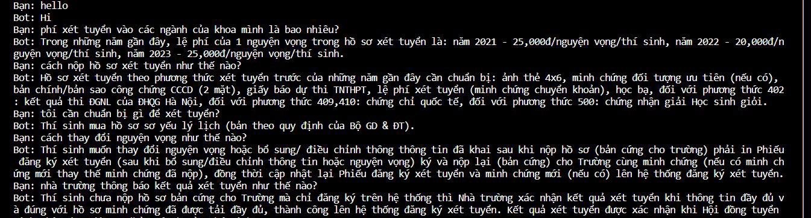

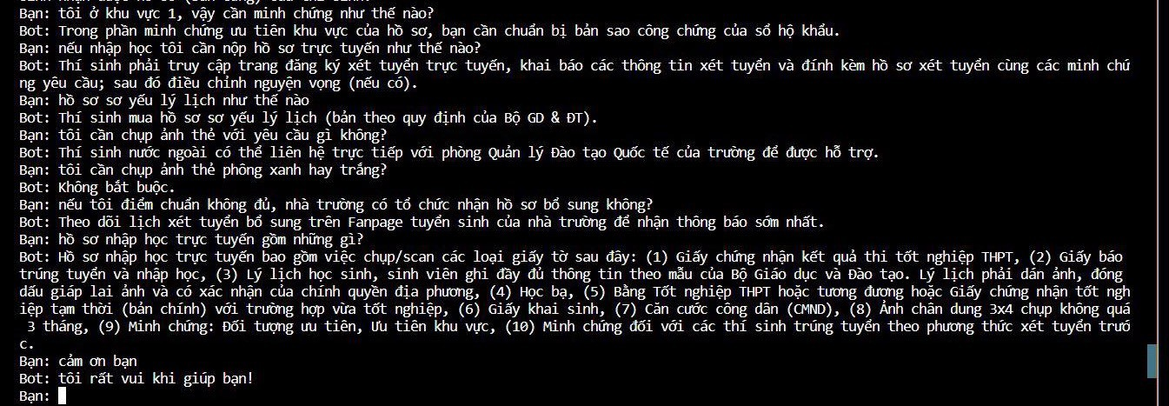

3.3 Bàn luận
So với bài nghiên cứu về Chatbot của Trường Đại học Đà Lạt hay Trường Đại học Kinh tế Quốc dân, họ đều sử dụng nền tảng RASA để huấn luyện mô hình trên tập dữ liệu đã thu thập được. Sau khi huấn luyện xong mô hình, RASA có thể thực hiện phân lớp câu hỏi vào nhóm các ý định. Họ tiếp tục thực hiện xây dựng ứng dụng chatbot bằng cách xây dựng các action để ứng dụng có thể đưa ra các phản hồi phù hợp với nhóm ý định đã phân lớp được. Tiếp theo, RASA có thể được triển khai như một webhook API, có thể nhận câu hỏi và trả về câu trả lời cho các ứng dụng kết nối tới. Người dùng có thể kết nối với RASA thông qua nhiều loại ứng dụng khác nhau, chẳng hạn như Facebook Messenger, Website, hay ứng dụng Microsoft bot và một số ứng dụng khác. Do fanpage của Trường là một kênh thường xuyên nhận các câu hỏi thắc mắc của người dùng vì vậy họ quyết định tạo một ứng dụng trên Facebook, tích hợp vào Messenger của fanpage làm kênh trung gian giao tiếp giữa người dùng và RASA. Còn về bài nghiên cứu của nhóm em, nhóm em vẫn còn nhiều thiếu xót vậy nên chưa thể tích hợp được vào Messenger của Fanpage Khoa, và 1 số điểm hạn chế trong chương trình của nhóm em như trả lời 1 số câu hỏi còn chưa chính xác do chưa huấn luyện kỹ, số dữ liệu câu hỏi và câu trả lời còn nhiều thiếu xót, và chưa linh hoạt được trong các câu trả lời do chưa đủ kỹ năng. Nhưng bên cạnh đó chương trình của nhóm em cũng có 1 số ưu điểm như thời gian huấn luyện khá nhanh, cập nhật dữ liệu nhanh, dễ dàng, và đã trả lời được khi người dùng hỏi những câu hỏi giống đầu vào.

3.4 Kết chương
Chương này đã giới thiệu về tập dữ liệu sử dụng, các kết quả khi triển khai chạy chương trình chatbot. Mô hình mà nhóm em sử dụng để huấn luyện trên tập dữ liệu là mô hình mạng neural và việc đánh giá về độ chính xác của ứng dụng chatbot khi trả lời câu hỏi của người dùng có thể chưa được hoàn chỉnh.

Chương 4: Kết luận và hướng phát triển

Qua quá trình thực hiện đề tài các nội dung đã thực hiện như sau:
- Về lý thuyết: Nhóm đã khảo sát các ứng dụng chatbot hiện có, khảo sát các kỹ thuật đã và đang được sử dụng để xây dựng ứng dụng chatbot. Dựa trên kết quả khảo sát được, nhóm nhóm em đã thực hiện đánh giá một số mô hình tiền huấn luyện dựa trên mô hình mạng nơ ron được dùng cho các hệ thống hỏi đáp để đánh giá hiệu quả phân lớp câu hỏi trên tập dữ liệu.
- Về ứng dụng: Nhóm em đã xây dựng được tập dữ liệu gồm 273 câu hỏi liên quan đến chủ đề tuyển sinh. Nhóm đã xây dựng thành công một chương trình ứng dụng Chatbot, chạy và thực nghiệm với gần 300 câu hỏi huấn luyện và cho kết quả tốt phân lớp tốt khi sử dụng mô hình mạng nơ ron và có thể tích hợp với Facebook, Website. Bên cạnh đó, đề tài cũng không tránh khỏi một số hạn chế do gặp nhiều yếu tố khách quan như: số lượng câu hỏi huấn luyện và thông tin cung cấp còn ít; Chưa lưu bối cảnh của câu hỏi trước đó; Chưa triển khai chức năng gửi các câu trả lời bot không trả lời được cho người chịu trách nhiệm.

Về hướng phát triển của đề tài, nhóm em dự định tăng kích thước tập dữ liệu huấn luyện để có được kết quả đánh giá chính xác hơn về hiệu suất phân lớp ý định người dùng và giúp Xây dựng ứng dụng chatbot hỗ trợ tuyển sinh Khoa Hệ thống thông tin kinh tế và Thương mại điện tử. Muốn triển khai được thực tế, để có thể áp dụng API vào Messenger của Facebook, nhóm cần tăng số lượng chủ đề, tăng thông tin cần cung cấp cho người dùng. Bên cạnh đó, để đảm bảo độ chính xác cao cho ứng dụng, có thể xem xét phương pháp sử dụng kết hợp thực đơn/ nút lệnh (menu – button chatbot).

Tài liệu tham khảo

[1] J. F. N. P. a. A. N. T. Bocklisch, "“RASA: Open Source Language Understanding and Dialogue Management," NIPS 2017 Conversational AI workshop, Long Beach, CA, USA, 2017.
[2] A. Jiao, "An intelligent chatbot system based on entity extraction," Journal of Physics: Conf. Series 1487, p. p.012014, 2020.
[3] L. D. J. C. T. W. Victor SANH, "DistilBERT, a distilled version of BERT: smaller,faster, cheaper and lighter," https://arxiv.org/abs/1910.01108, 2020. [18] M. O. N. G. J. D. M. D. C. O. L. M. L. L. Z. V. S. Y. Liu, "RoBERTa: A Robustly Optimized BERT Pretraining Approach," arXiv:1907.11692 [cs.CL], 2019.
[4] P. H. Quang, "RASA chatbot: Tăng khả năng chatbot với custom component và custom tokenization(tiếng Việt tiếng Nhật)," Viblo: https://viblo.asia/p/RASAchatbot-tang-kha-nang-chatbot-voi-custom-component-va-customtokenizationtieng-viet-tieng-nhat-Qbq5QN4mKD8, 2020.
[5] N. N. &. S. K. M. Khin, "University chatbot using artificial intelligence markup language.," IEEE Conference on Computer Applications (ICCA), Myanmar., 2020.
[6] Nga P.T.T. Luong N.T. Thang T.H. Quy T.D.., “An approach for building a chatbot system for the admission process of Da Lat university”, TNU Journal of Science and Technology, 2022
[7] Swati Singh, D. More, R. Puttoo, S. Shrivastav, S. Shinde, “A Survey Paper on Chatbots”, International Research Journal of Engineering and Technology (IRJET), 2019
[8] S. Singh, E. Garg, N. Goyal, “A Survey Paper on Chatbots”, International Research Journal of Engineering and Technology (IRJET), 2020 [24] G.D. Gennaro, A. Buonanno, A.D. Girolamo, A. Ospedale, F. A. N. Palmieri, Intent Classification in Question-Answering Using LSTM Architectures, Progresses in Artificial Intelligence and Neural Systems pp 115-124, 2020
[9] Mikolov, T., Corrado, G., Chen, K., & Dean, J. (2013). Efficient Estimation of Word Representations in Vector Space. Proceedings of the International Conference on Learning Representations (ICLR 2013), 1–12.
[10] Mikolov, T., Chen, K., Corrado, G., & Dean, J. (2013). Distributed Representations of Words and Phrases and their Compositionality. NIPS, 1–9.
[11] Ajzen, I. (1991). The theory of planned behavior.Organizational behavior and human decision processes,50(2), 179-211.

